**TRƯỜNG ĐẠI HỌC KỸ THUẬT CÔNG NGHIỆP**

**KHOA ĐIỆN TỬ**

**BỘ MÔN: CÔNG NGHỆ THÔNG TIN**



**BÀI TIỂU LUẬN**

**MÔN: CÔNG NGHỆ PHẦN MỀM**

**ĐỀ TÀI: XÂY DỰNG HỆ THỐNG WEBSITE ĐĂNG KÝ VÉ TÀU ONLINE.**

|  |  |  |
| --- | --- | --- |
| **GIÁO VIÊN HƯỚNG DẪN** | **:** | **THS.NGUYỄN THỊ HƯƠNG** |
| **HỌ TÊN SINH VIÊN** | **:** | **1.NGUYỄN THỊ LINH** |
|  |  | **2.NGÔ THỊ THÙY LINH** |
|  |  | **3.NGUYỄN NGUYỆT LINH** |
| **LỚP** | **:** | **K58KTP** |

**THÁI NGUYÊN-2025**

|  |  |
| --- | --- |
| **TRƯỜNG ĐHKTCN** | **CỘNG HOÀ XÃ HỘI CHỦ NGHĨA VIỆT NAM** |
| **KHOA ĐIỆN TỬ** | ***Độc lập - Tự do - Hạnh phúc*** |

**NHIỆM VỤ BÀI TẬP LỚN MÔN CÔNG NGHỆ PHẦN MỀM**

|  |  |  |
| --- | --- | --- |
| **Sinh viên:** | 1. Nguyễn Thị Linh  2. Ngô Thị Thùy Linh  3.Nguyễn Nguyệt Linh | MSSV: K225480106040  MSSV: K225480106038  MSSV:K225480106039 |

**Lớp:** K58KTP **Khoá:** K58

**Bộ môn:** Công Nghệ Thông Tin

**Giáo viên hướng dẫn:** ThS. Nguyễn Thị Hương

1. Tên đề tài : **Xây dựng hệ thống website đăng ký vé tàu online**

2. Nội dung các phần thuyết minh và tính toán

* *Khảo sát, phân tích hiện trạng của hệ thống bãi đỗ xe hiện nay tại Thái Nguyên*
* *Thiết kế cơ sở dữ liệu*
* *Xây dựng các tệp cơ sở dữ liệu*
* *Thiết kế chương trình*
* *Kiểm thử và triển khai chương trình*

3. Các sản phẩm, kết quả :

- Thuyết minh báo cáo (1 quyển)

- Code chạy chương trình

- Video báo cáo

4. Ngày giao nhiệm vụ :**20/09/2025**

5. Ngày hoàn thành nhiệm vụ :**22/11/2025**

|  |  |  |
| --- | --- | --- |
|  |  | **GIÁO VIÊN HƯỚNG DẪN** |
|  |  | *(Ký và ghi rõ họ tên)* |

|  |  |
| --- | --- |
| **TRƯỜNG ĐHKTCN** | **CỘNG HÒA XÃ HỘI CHỦ NGHĨA VIỆT NAM** |
| **KHOA ĐIỆN TỬ** | ***Độc lập – Tự do – Hạnh phúc*** |

**PHIẾU GHI ĐIỂM**

**HƯỚNG DẪN BÀI TẬP LỚN MÔN CÔNG NGHỆ PHẦN MỀM**

|  |  |  |
| --- | --- | --- |
| **Sinh viên:** | 1. Nguyễn Thị Linh  2. Ngô Thị Thùy Linh  3.Nguyễn Nguyệt Linh | MSSV: K225480106040  MSSV: K225480106038  MSSV: K225480106039 |

Lớp: K58KTP

GVHD: ThS. Nguyễn Thị Hương

**Đề tài :** Xây dựng hệ thống website đăng ký vé tàu online.

NHẬN XÉT CỦA GIÁO VIÊN HƯỚNG DẪN

………………………………………………………………………………………………………………………………………………………………………………………………………………………………………………………………

……………………………………………………………………………………

……………………………………………………………………………………

……………………………………………………………………………………

Xếp loại : ……………………………… Điểm : ………………………………

Thái Nguyên, ngày tháng năm 2025

**GIÁO VIÊN HƯỚNG DẪN**

*(Ký và ghi rõ họ tên)*

**MỤC LỤC**

MỤC LỤC 2

LỜI CAM ĐOAN 4

LỜI CẢM ƠN 5

LỜI NÓI ĐẦU 6

DANH MỤC TỪ VIẾT TẮT 7

DANH MỤC HÌNH ẢNH,BẢNG 8

CHƯƠNG 1. KHẢO SÁT HIỆN TRẠNG CỦA HỆ THỐNG 10

1.1. Thực trạng của hệ thống hiện tại 10

*1.1.1. Khảo sát tính thực tế của đề tài* 10

*1.1.2. Khảo sát hiện trạng bán vé tàu truyền thống* 11

*1.1.3. Khảo sát bán vé tàu hiện tại* 13

1.2. Yêu cầu của hệ thống mới 14

*1.2.1. Những vấn đề cần tháo gỡ* 14

*1.2.2. Yêu cầu phát sinh hệ thống mới* 15

CHƯƠNG 2. PHÂN TÍCH VÀ THIẾT KẾ HỆ THỐNG 17

2.1. Yêu cầu bài toán 17

*2.1.1. Mô tả tổng quan bài toán* 17

*2.1.2. Yêu cầu chức năng* 17

2.1.3. Yêu cầu phi chức năng 17

2.2. Phân tích thông tin vào và ra của hệ thống 18

2.3.Phân tích hệ thống theo kỹ thuật hướng đối tượng 19

*2.3.1.Biểu đồ Usecase* 19

*2.3.2.Biểu đồ hoạt động* 23

*2.3.3.Biểu đồ lớp* 27

*2.3.4 Biểu đồ trình tự* 27

CHƯƠNG 3. THIẾT KẾ HỆ THỐNG 30

3.1. Thiết kế cơ sở dữ liệu 30

*3.1.1. Chuẩn hóa quan hệ* 30

*3.1.2.Mô tả chi tiết cơ sở dữ liệu* 31

*3.1.3.Sơ đồ thực thể liên kết* 36

3.2.Thiết kế hệ thống phần mềm 37

*3.2.1.Mục tiêu thiết kế phần mềm* 37

*3.2.2.Kiến trúc tổng thể của hệ thống* 37

*3.2.3.Các chức năng chính của hệ thống* 38

*3.2.4.Giao diện người dùng* 39

CHƯƠNG 4. CÀI ĐẶT CHƯƠNG TRÌNH 41

4.1. Giới thiệu chung về ngôn ngữ SQL 41

4.2.Thiết kế web 42

4.3.Kiểm thử chương trình 44

CHƯƠNG 5.NHẬN XÉT VÀ ĐÁNH GIÁ VỀ HỆ THỐNG 49

5.1.Những kết quả đạt được 49

5.2. Hướng phát triển của đề tài 50

TÀI LIỆU THAM KHẢO 52

# LỜI CAM ĐOAN

Chúng em xin cam đoan rằng tiểu luận với đề tài “Xây dựng hệ thống website đăng ký vé tàu online” là công trình nghiên cứu hoàn toàn do chúng em thực hiện.  
Mọi số liệu, thông tin và kết quả trình bày trong luận văn đều chính xác, trung thực và chưa từng được công bố hoặc sử dụng trong bất kỳ công trình nghiên cứu nào khác.  
 Chúng em chịu hoàn toàn trách nhiệm trước nhà trường và pháp luật về những nội dung đã trình bày.

# LỜI CẢM ƠN

Nhóm xin chân thành cảm ơn cô Nguyễn Thị Hương đã tận tình hướng dẫn, đóng góp ý kiến quý báu và hỗ trợ trong suốt quá trình thực hiện đề tài. Chúng em hy vọng sản phẩm này sẽ là nền tảng cho việc tiếp tục nghiên cứu, hoàn thiện và triển khai trong thực tế, góp phần đem lại trải nghiệm tiện ích hơn cho người sử dụng dịch vụ vận tải đường sắt.

LỜI NÓI ĐẦU

Trong bối cảnh chuyển đổi số đang diễn ra mạnh mẽ, nhu cầu di chuyển bằng đường sắt ngày càng tăng cao, đặc biệt tại các tuyến liên tỉnh và đường dài. Tuy nhiên, thực tế hiện nay cho thấy quá trình mua vé tàu truyền thống vẫn còn tồn tại nhiều bất cập như: phải xếp hàng chờ đợi tại quầy, dễ xảy ra tình trạng chen lấn vào những dịp cao điểm, khó kiểm soát tình trạng vé giả, đồng thời chưa mang lại trải nghiệm thuận tiện cho hành khách. Trước thách thức đó, việc xây dựng một hệ thống đăng ký vé tàu trực tuyến hiện đại, tiện lợi và minh bạch là yêu cầu cấp thiết.

Xuất phát từ thực tiễn trên, nhóm chúng em đã lựa chọn thực hiện đề tài “*Xây dựng hệ thống Website đăng ký vé tàu online*” với mục tiêu phát triển một nền tảng trực tuyến thân thiện, dễ sử dụng, đáp ứng nhu cầu đặt vé nhanh chóng, an toàn và hiệu quả. Hệ thống sẽ tích hợp các chức năng như: đăng ký và quản lý tài khoản người dùng, tra cứu lịch trình tàu, đặt và thanh toán vé trực tuyến, quản lý thông tin chuyến đi và hỗ trợ chăm sóc khách hàng. Thông qua đó, hệ thống không chỉ giúp hành khách tiết kiệm thời gian, chi phí đi lại mà còn góp phần nâng cao hiệu quả quản lý, giảm tải công việc thủ công và hạn chế tình trạng tiêu cực trong khâu bán vé.

Đề tài mang tính ứng dụng thực tiễn cao, có thể triển khai rộng rãi cho các tuyến đường sắt quốc gia, các ga tàu tại các thành phố lớn hoặc tích hợp với những hệ thống giao thông thông minh khác. Đây cũng là bước đi phù hợp với xu thế thương mại điện tử và đô thị thông minh trong thời đại công nghiệp 4.0.

Trong quá trình nghiên cứu và thực hiện, nhóm chúng em đã tiến hành phân tích yêu cầu, thiết kế mô hình hệ thống, xây dựng cơ sở dữ liệu và phát triển các chức năng của website. Dù vẫn còn một số hạn chế về mặt kỹ thuật và phạm vi thử nghiệm, nhưng nhóm tin rằng sản phẩm đã thể hiện được tinh thần đổi mới sáng tạo, khả năng vận dụng kiến thức vào thực tiễn và định hướng phát triển lâu dài.

# DANH MỤC TỪ VIẾT TẮT

|  |  |
| --- | --- |
| 1.HTML | HyperText Markup Language |
| 2.CSS | Cascading Style Sheets |
| 3.HTTP | HyperText Transfer Protocol |
| 4.API | Application Programming Interface |
| 5.SQL | Structured Query Language |

# DANH MỤC HÌNH ẢNH,BẢNG

Hình 2.1. Biểu đồ thông tin vào-ra 18

Hình 2.2.Biểu đồ usecase tổng quát 19

Hình 2.3.Biểu đồ usecase khách hàng 21

Hình 2.4.Biểu đồ usecase quản lý vé tàu 21

Hình 2.5.Biểu đồ usecase quản lý lịch trình 22

Hình 2.6.Biểu đồ usecase quản lý khách hàng 22

Hình 2.7.Biểu đồ hoạt động đăng nhập 23

Hình 2.8.Biểu đồ hoạt động quản lý vé tàu 24

Hình 2.9.Biểu đồ hoạt động quản lý lịch trình 25

Hình 2.10.Biểu đồ hoạt động quản lý khách hàng 26

Hình 2.11. Biểu đồ lớp thiết kế 27

Hình 2.12.Biểu đồ tuần tự đăng nhập 27

Hình 2.13.Biểu đồ tuần tự quản lý vé 28

Hình 2.14.Biểu đồ tuần tự lịch trình 28

Hình 2.15.Biểu đồ tuần tự quản lý nhân viên 29

Hình 2.16.Biểu đồ tuần tự quản lý khách hàng 29

Hình 3.1. Bảng Khách hàng 31

Hình 3.2.Bảng nhân viên 32

Hình 3.3. Bảng quản trị 32

Hình 3.4.Bảng đặt vé 33

Hình 3.5.Bảng vé 33

Hình 3.6.Bảng tàu 33

Hình 3.7.Bảng lịch trình 34

Hình 3.8.Bảng tuyến đường 34

Hình 3.9.Bảng nhật ký nhân viên 35

Hình 3.10. Bảng nhật ký quản trị 35

Hình 3.11.Bảng nhật ký hệ thống 36

Hình 3.12. Sơ đồ thực thể liên kết 36

Hình 4.1.Giao diện phần mềm SQL 41

Hình 4.2.File thiết kế web 44

Hình 4.3.Giao diện đăng nhập 46

Hình 4.4.Giao diện đặt vé 47

Hình 4.5.Giao diện xem lịch sử đặt vé 48

# CHƯƠNG 1. KHẢO SÁT HIỆN TRẠNG CỦA HỆ THỐNG

# 1.1. Thực trạng của hệ thống hiện tại

## *1.1.1. Khảo sát tính thực tế của đề tài*

Trong bối cảnh nhu cầu đi lại bằng đường sắt ngày càng tăng, đặc biệt vào các dịp lễ, Tết hay mùa du lịch, việc mua vé tàu theo phương thức truyền thống tại quầy đang bộc lộ nhiều hạn chế như phải xếp hàng lâu, dễ phát sinh sai sót, khó quản lý thông tin và gây quá tải tại các ga tàu. Trong khi đó, tỷ lệ người dân sử dụng Internet và điện thoại thông minh ngày càng cao, thói quen mua sắm và thanh toán trực tuyến đã trở nên phổ biến, tạo điều kiện thuận lợi cho việc triển khai hệ thống đặt vé qua mạng. Việc xây dựng website đăng ký vé tàu online không chỉ giúp hành khách tiết kiệm thời gian, dễ dàng tra cứu lịch trình, chọn chỗ ngồi và thanh toán linh hoạt, mà còn mang lại lợi ích lớn cho đơn vị vận hành khi tự động hóa quy trình bán vé, giảm tải nhân sự quầy, hạn chế sai sót thủ công và minh bạch trong quản lý doanh thu. Bên cạnh đó, các công nghệ hiện có như cơ sở dữ liệu quan hệ, API thanh toán, email/SMS thông báo, bảo mật SSL đều sẵn sàng và dễ dàng tích hợp, cho thấy tính khả thi cao của đề tài. Tuy nhiên, để đảm bảo hiệu quả, hệ thống cần chú trọng đến khả năng chịu tải trong mùa cao điểm, tính bảo mật dữ liệu cá nhân và giao dịch tài chính, cũng như sự tích hợp với hệ thống bán vé hiện hành. Nhìn chung, việc triển khai website đăng ký vé tàu online là một giải pháp thiết thực, khả thi và phù hợp với xu thế hiện nay.

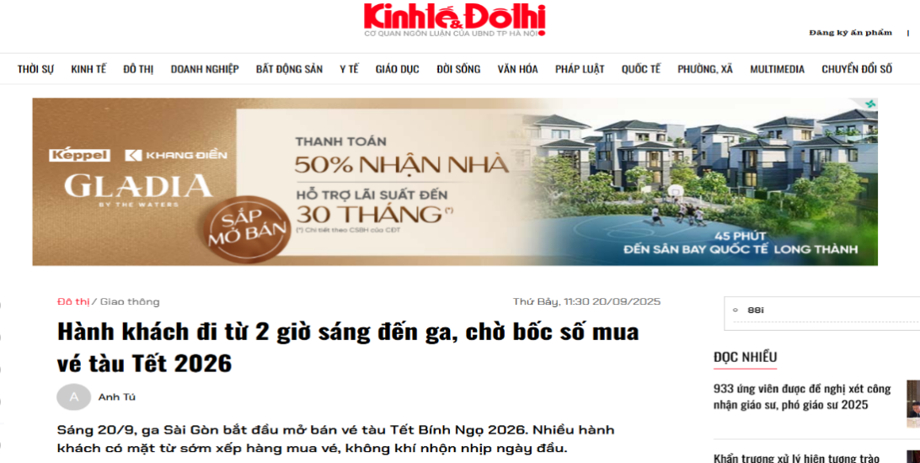

## *1.1.2. Khảo sát hiện trạng bán vé tàu truyền thống*

Qua khảo sát thực tế tại các ga tàu trên cả nước, có thể nhận thấy phần lớn hành khách hiện nay vẫn mua vé theo phương thức truyền thống, tức là đến trực tiếp quầy bán vé để đăng ký chuyến đi. Hình thức này phổ biến tại các ga lớn như Hà Nội, Sài Gòn, Đà Nẵng, Thái Nguyên và nhiều nhà ga địa phương khác, đặc biệt trong các dịp lễ, Tết hoặc mùa cao điểm du lịch.

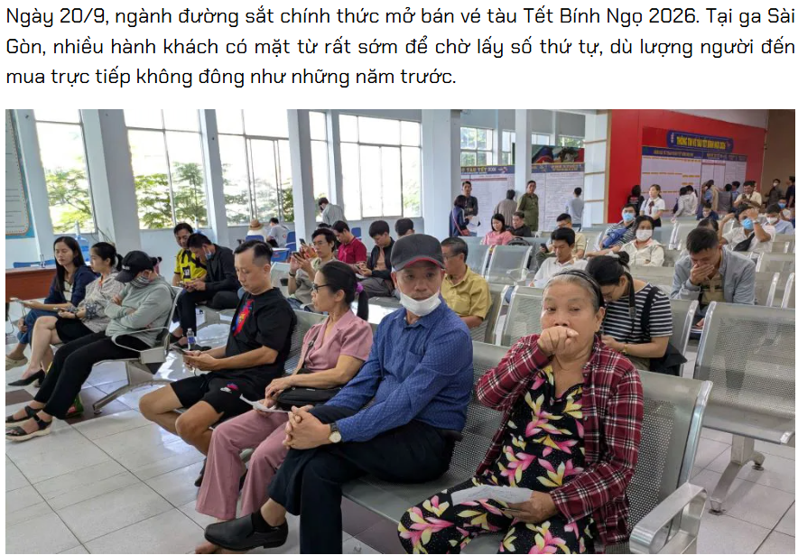

* Ưu điểm của bán vé tàu truyền thống sử dụng vé giấy:

- Đơn giản và dễ tiếp cận: Hành khách chỉ cần trực tiếp đến ga, xếp hàng và mua vé tại quầy, không cần sử dụng thiết bị điện tử hay có kiến thức công nghệ.

- Chi phí triển khai thấp: Hệ thống chủ yếu dựa vào nhân viên bán vé và cơ sở vật chất sẵn có, không cần đầu tư nhiều vào công nghệ hay hạ tầng số.

- Thích hợp với đối tượng lớn tuổi hoặc không quen dùng Internet: Giúp đảm bảo mọi đối tượng hành khách đều có thể tiếp cận dịch vụ.

- Tạo sự an tâm cho một số hành khách: Vì được nhận vé giấy trực tiếp từ nhân viên, hạn chế lo ngại về tính xác thực.

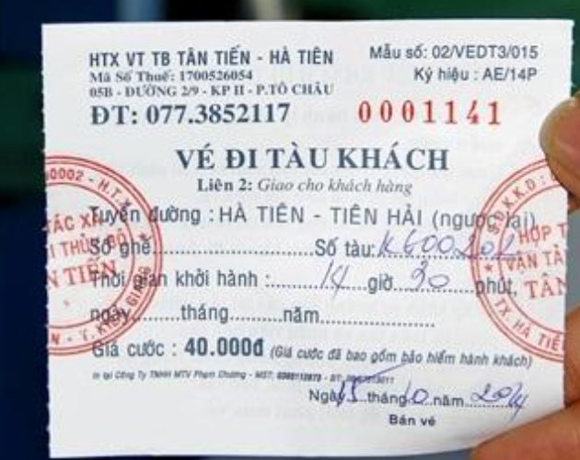

* Nhược điểm của bãi đỗ xe sử dụng vé giấy:

- Tốn nhiều thời gian: Hành khách phải xếp hàng chờ đợi, nhất là trong dịp cao điểm dễ gây ùn tắc, chen lấn.

- Hiệu quả quản lý thấp: Việc quản lý thủ công có thể dẫn đến sai sót trong khâu đặt vé, bán vé hoặc dễ xảy ra gian lận trong quá trình phân phối.

- Thiếu linh hoạt: Hành khách không thể đặt vé từ xa, phải trực tiếp đến ga nên bất tiện cho người ở xa hoặc bận rộn.

- Không cập nhật tình trạng vé theo thời gian thực: Người mua không thể biết trước còn hay hết chỗ, dẫn đến tình trạng phải đến ga nhiều lần mới mua được vé.

- Khó đáp ứng nhu cầu hiện đại: Trong bối cảnh công nghệ phát triển, việc chỉ duy trì hình thức bán vé trực tiếp trở nên lỗi thời, không phù hợp với xu thế số hóa và đô thị thông minh.

Hệ thống vé tàu sử dụng vé giấy là một phương thức quản lý tàu truyền thống, trong đó nhân viên bán vé sẽ cấp vé giấy cho hành khách khi vào và kiểm tra vé khi hành khách lên tàu . Nhân viên bán vé: Người thực hiện cấp vé, thu tiền, kiểm soát phương tiện vào/ra. Vé giấy: Chứa thông tin hành khách, số ghế, toa tàu, ngày giờ khởi hành. Camera giám sát: Dùng để theo hành khách mua vé. Quầy bán vé : Nơi diễn ra toàn bộ quy trình giao dịch .Hệ thống quản lý nội bộ: Thường chỉ ở mức nhập liệu thủ công, không hỗ trợ hành khách theo dõi trực tuyến.

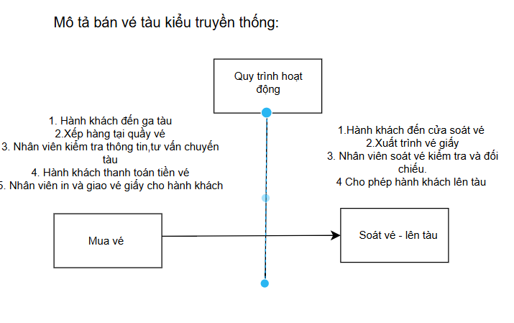

## *1.1.3. Khảo sát bán vé tàu hiện tại*

Hiện nay, nhiều hệ thống bán vé tàu hiện đại đã được triển khai với các chức năng nổi bật như tra cứu lịch trình trực tuyến, lựa chọn chỗ ngồi, thanh toán qua nhiều phương thức và sử dụng vé điện tử thay thế vé giấy. Các hệ thống này mang lại sự tiện lợi, tiết kiệm thời gian cho hành khách, đồng thời giúp đơn vị vận tải quản lý vé, chỗ ngồi và doanh thu hiệu quả hơn. Tuy nhiên, vẫn còn một số hạn chế tồn tại như giao diện chưa thật sự thân thiện với mọi đối tượng người dùng, việc đổi hoặc hủy vé còn phức tạp, hệ thống dễ quá tải vào mùa cao điểm và vấn đề bảo mật thông tin cần được đảm bảo chặt chẽ hơn.

* Đặc điểm chung bán vé tàu hiện đại:
* Bán vé qua website hoặc ứng dụng di động.
* Cho phép tra cứu lịch trình, giá vé và tình trạng chỗ ngồi.
* Hành khách có thể chọn chỗ ngồi và đặt vé trực tuyến.
* Hỗ trợ nhiều phương thức thanh toán (thẻ ngân hàng, ví điện tử, chuyển khoản…).
* Cung cấp vé điện tử qua email, SMS hoặc mã QR thay cho vé giấy.
* Quản lý tập trung, cập nhật số lượng chỗ ngồi theo thời gian thực.
* Tích hợp chức năng thông báo, nhắc lịch hành trình cho hành khách.
* Hạn chế tồn tại của bán vé tàu hiện đại :
* Giao diện một số hệ thống chưa thân thiện, gây khó khăn cho người lớn tuổi hoặc người ít sử dụng công nghệ.
* Quy trình đổi, hủy vé hoặc hoàn tiền còn phức tạp và mất nhiều thời gian xử lý.
* Hệ thống dễ bị quá tải vào các dịp lễ, Tết, gây chậm trễ giao dịch.
* Vấn đề bảo mật dữ liệu cá nhân và an toàn thanh toán vẫn còn tiềm ẩn rủi ro.
* Một số hành khách chưa quen sử dụng vé điện tử, vẫn có nhu cầu dùng vé giấy.

Bán vé tàu này được xem là đang ở mức bán hiện đại – chuyển tiếp giữa mô hình truyền thống và hệ thống đỗ xe thông minh. Tuy đã có sự cải tiến đáng kể về quản lý và kiểm soát, nhưng chưa đáp ứng được nhu cầu tối ưu hóa trải nghiệm người dùng và quản lý thông minh bằng công nghệ số.

# 1.2. Yêu cầu của hệ thống mới

## *1.2.1. Những vấn đề cần tháo gỡ*

Thứ nhất, hệ thống cần giải quyết vấn đề **tiện lợi cho hành khách**. Việc mua vé trực tiếp tại quầy gây tốn thời gian, đặc biệt trong các dịp cao điểm. Do đó, hệ thống mới phải cho phép khách hàng đặt vé trực tuyến mọi lúc, mọi nơi, chỉ cần có kết nối internet.

Thứ hai, cần khắc phục hạn chế trong **quản lý chỗ ngồi**. Hệ thống hiện tại còn thủ công, dễ dẫn đến tình trạng bán trùng vé hoặc sai sót. Vì vậy, hệ thống mới phải cập nhật tình trạng chỗ ngồi theo thời gian thực, đảm bảo chính xác và minh bạch.

Thứ ba, hệ thống cần mở rộng **phương thức thanh toán**. Ngoài tiền mặt, cần tích hợp thanh toán qua thẻ ngân hàng, ví điện tử và các cổng thanh toán trực tuyến khác, đồng thời đảm bảo an toàn và nhanh chóng.

Thứ tư, vấn đề **đổi và hủy vé** cũng phải được đơn giản hóa. Hệ thống mới cần hỗ trợ quy trình rõ ràng, dễ thao tác, giúp khách hàng có thể chủ động xử lý trực tuyến mà không phải đến ga.

Thứ năm, cần bổ sung chức năng **thông báo và nhắc lịch**. Việc gửi xác nhận đặt vé, thông báo thay đổi lịch trình hoặc nhắc giờ tàu qua SMS/email sẽ giúp hành khách yên tâm hơn trong quá trình di chuyển.

Cuối cùng, hệ thống mới phải đảm bảo **tính bảo mật và quản lý hiệu quả**. Dữ liệu khách hàng cần được bảo vệ an toàn, các giao dịch thanh toán phải được mã hóa, đồng thời cung cấp công cụ báo cáo – thống kê chính xác để hỗ trợ nhà quản lý theo dõi doanh thu và hiệu quả khai thác.

## *1.2.2. Yêu cầu phát sinh hệ thống mới*

Hệ thống bán vé tàu online hiện đại cần kết hợp công nghệ web và các giải pháp quản lý thông minh để tự động hóa toàn bộ quy trình từ tìm chuyến tàu, đặt vé, thanh toán cho đến kiểm soát vé lên tàu. Trên nền tảng website, hành khách có thể đăng ký tài khoản, đăng nhập, tra cứu lịch trình, chọn toa và chỗ ngồi trực quan, sau đó thực hiện thanh toán và nhận vé điện tử ngay lập tức.

Hệ thống phải tích hợp mã QR hoặc vé điện tử để thay thế vé giấy, cho phép hành khách chỉ cần quét mã khi qua cổng kiểm soát tại ga, giúp tiết kiệm thời gian và giảm tải cho nhân viên soát vé. Ngoài ra, hệ thống quản lý dành cho nhân viên đường sắt sẽ cung cấp giao diện trực quan để theo dõi lượng vé đã bán, tình trạng chỗ ngồi, thống kê doanh thu theo ngày, tháng, năm, và hỗ trợ phân tích nhu cầu hành khách nhằm tối ưu vận hành.

Bên cạnh đó, hệ thống cần hỗ trợ đa nền tảng, cho phép người dùng truy cập bằng máy tính, điện thoại thông minh hoặc máy tính bảng. Ngoài website, có thể tích hợp chatbot (trên Zalo, Messenger) để hỗ trợ hành khách tra cứu nhanh thông tin chuyến tàu, kiểm tra tình trạng vé và nhận thông báo thay đổi. Cuối cùng, hệ thống phải đảm bảo tính bảo mật cao, hạn chế rủi ro gian lận vé và bảo vệ thông tin cá nhân của khách hàng.

Nhìn chung, hệ thống website đăng ký vé tàu online hướng tới mục tiêu hiện đại hóa dịch vụ vận tải đường sắt, nâng cao trải nghiệm hành khách, giảm tải cho ga tàu và góp phần xây dựng hạ tầng giao thông thông minh tại Việt Nam.

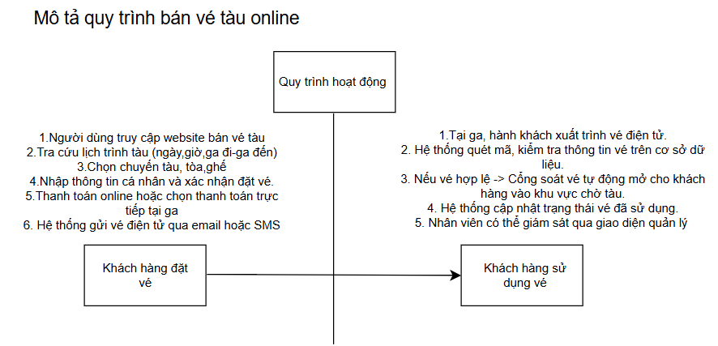

# CHƯƠNG 2. PHÂN TÍCH VÀ THIẾT KẾ HỆ THỐNG

# 2.1. Yêu cầu bài toán

## *2.1.1. Mô tả tổng quan bài toán*

Trong bối cảnh nhu cầu đi lại bằng đường sắt ngày càng tăng, việc mua vé tàu truyền thống tại quầy gây ra nhiều hạn chế như: phải xếp hàng lâu, mất thời gian di chuyển, khó kiểm soát tình trạng còn vé hay hết vé. Chính vì vậy, cần xây dựng một **hệ thống web đăng ký vé tàu online** giúp hành khách dễ dàng tra cứu thông tin, lựa chọn chuyến tàu, đặt vé và thanh toán một cách nhanh chóng, thuận tiện, chính xác.  
 Hệ thống hướng đến việc giảm tải áp lực tại quầy bán vé, nâng cao trải nghiệm khách hàng, đồng thời hỗ trợ ngành đường sắt quản lý vé hiệu quả hơn.

## *2.1.2. Yêu cầu chức năng*

Hệ thống đặt vé tàu online có các chức năng :

* Khi khách hàng có thể tra cúu được lịch trình và giá vé chính xác của chuyến đi mà mình quan tâm.
* Khách hàng có thể đặt vé online.
* Khi đã đặt vé rồi khách hàng có thể sửa , đổi, hủy, in thông tin đặt vé mà mình tìm đã đăng ký trong yêu cầu cho phép.
* Hể quản lý dễ dàng thông tin ga, tàu, toa, vé. Lịch trình, khách hàng với các chức năng quản lý ga, quản lý tàu, quản lý toa, quản lý vé, quản lý khách hàng, quản lý lịch trình.
* Nhân viên có thể thực hiện tìm kiếm, in ấn và xử lý thông tin đặt vé của khách hàng qua chức năng ìm kiếm và in ấn.

## 2.1.3. Yêu cầu phi chức năng

* Yêu cầu về sản phẩm :
* Phần mềm có giao diện đẹp, dễ sử dụng cho khách hàng và nhân viên
* Phần mềm chạy ổn định, không yêu cầu cao về hệ thống và độ tin cậy cao.
* Yêu cầu nhà phát triển :
* Phần mềm chạy trên môi trường có internet.
* Phát triển dựa trên nền tảng mã nguồn mở, đảm bảo không vi phạm bản quyền.
* Yêu cầu từ bên ngoài :
* Tri phí phát triển phần mềm không quá cao.
* Thời gian phát triển không quá lâu.

# 2.2. Phân tích thông tin vào và ra của hệ thống

Hệ thống website đăng ký vé tàu online tiếp nhận nhiều loại thông tin đầu vào để phục vụ quá trình đặt vé và quản lý vận hành. Các thông tin đầu vào bao gồm dữ liệu cá nhân và thông tin đăng nhập của hành khách (họ tên, số CMND/CCCD, số điện thoại, email), yêu cầu tìm chuyến tàu (ga đi, ga đến, ngày giờ khởi hành, loại vé), lựa chọn hạng ghế và số lượng hành khách, thông tin thanh toán (ngân hàng, ví điện tử, mã OTP xác thực), cùng với dữ liệu lịch trình và giá vé do nhân viên quản trị nhập vào hệ thống. Những dữ liệu này được hệ thống xử lý để đảm bảo việc tra cứu, giữ chỗ và thanh toán diễn ra chính xác và nhanh chóng.

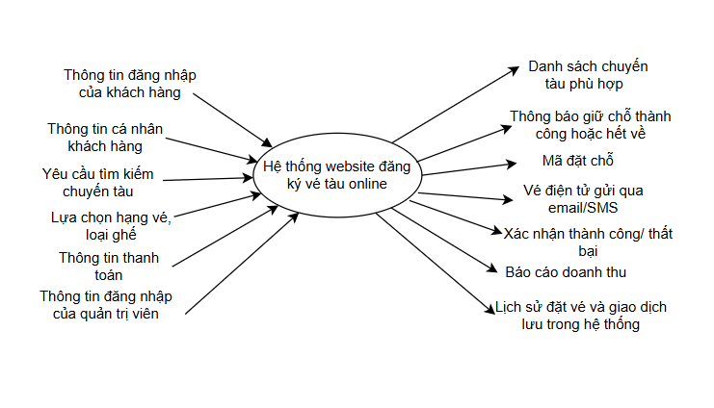

Hình 2.1. Biểu đồ thông tin vào-ra

Dựa trên các đầu vào đã thu thập, hệ thống website đăng ký vé tàu online xử lý và tạo ra các thông tin đầu ra như hiển thị danh sách chuyến tàu phù hợp cùng số lượng ghế còn trống, thông báo quan trọng cho khách hàng (như hết vé, lỗi thanh toán, thông tin không hợp lệ...), gửi xác nhận giữ chỗ hoặc đặt vé thành công qua email/SMS, tính toán chi phí và xuất hóa đơn điện tử, cung cấp vé điện tử dưới dạng mã QR hoặc file PDF, đồng thời xuất báo cáo doanh thu và số lượng vé đã bán cho quản trị viên, cũng như lưu trữ lịch sử đặt vé và giao dịch trong cơ sở dữ liệu. Các thông tin đầu ra này giúp hệ thống vận hành minh bạch, chính xác, thuận tiện cho cả hành khách lẫn nhân viên quản lý.

# 2.3.Phân tích hệ thống theo kỹ thuật hướng đối tượng

## *2.3.1.Biểu đồ Usecase*

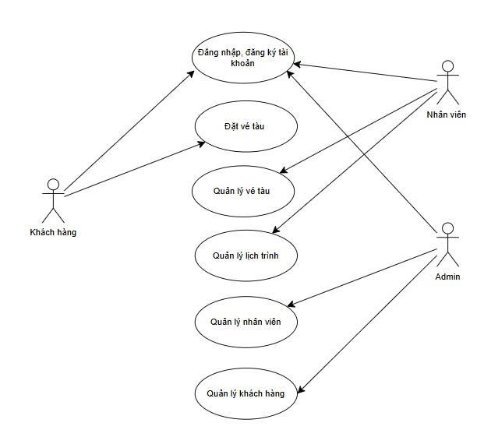

Hình 2.2.Biểu đồ usecase tổng quát

|  |  |  |
| --- | --- | --- |
| Tác nhân | Hoạt động của tác nhân | UseCase tương ứng |
| Khách hàng | - Đăng nhập hoặc đăng ký trên hệ thống để sử dụng các chức năng đặt vé, tra cứu thông tin  - Truy cập vào mục quản lý vé và tiến hành đặt mua vé tàu online( chọn tuyến tàu, ngày giờ,loại ghế, số lượng vé) | - Đăng nhập,đăng ký tài khoản  - Đặt vé tàu |
| Nhân viên | -Đăng nhập vào hệ thống để thực hiện các nghiệp vụ quản lý.  -Tiếp nhận và xác nhận đơn đặt vé từ khách hàng, có thế chỉnh sửa, hủy vé khi cần thiết.  - Cập nhật,chỉnh sửa hoặc bổ sung thông tin lịch trình tàu. | - Đăng nhập,đăng ký tài khoản  -Quản lý vé tàu  -Quản lý lịch trình |
| Admin | -Đăng nhập hệ thống với quyền quản trị  -Thêm,sửa,xóa hoặc phân quyền cho nhân viên trong hệ thống  - Theo dõi danh sách khách hàng, kiểm tra thông tin đặt vé và hỗ trợ xử lý sự cố.  -Giám sát,điều chỉnh toàn bộ lịch trình và hoạt động hệ thống. | -Đăng nhâp,đăng ký tài khoản.  -Quản lý nhân viên  - Quản lý khách hàng  - Quản lý lịch trình |

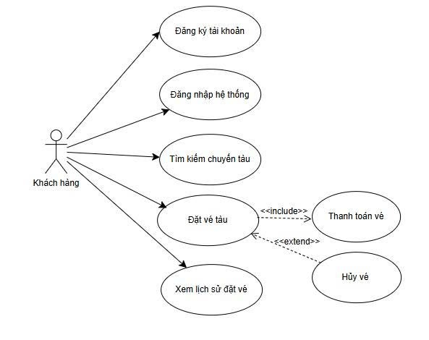

Hình 2.3.Biểu đồ usecase khách hàng

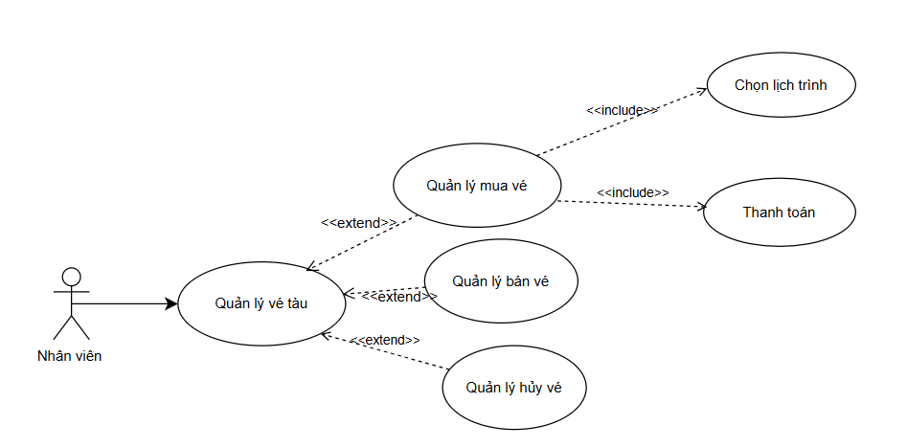

Hình 2.4.Biểu đồ usecase quản lý vé tàu

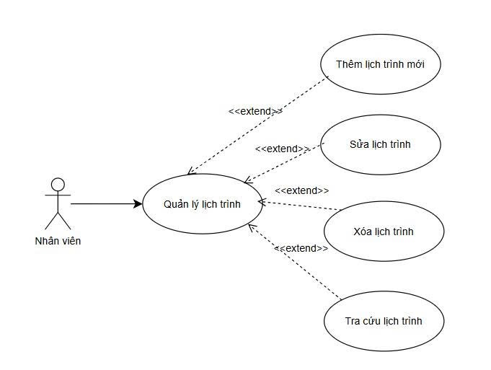

Hình 2.5.Biểu đồ usecase quản lý lịch trình

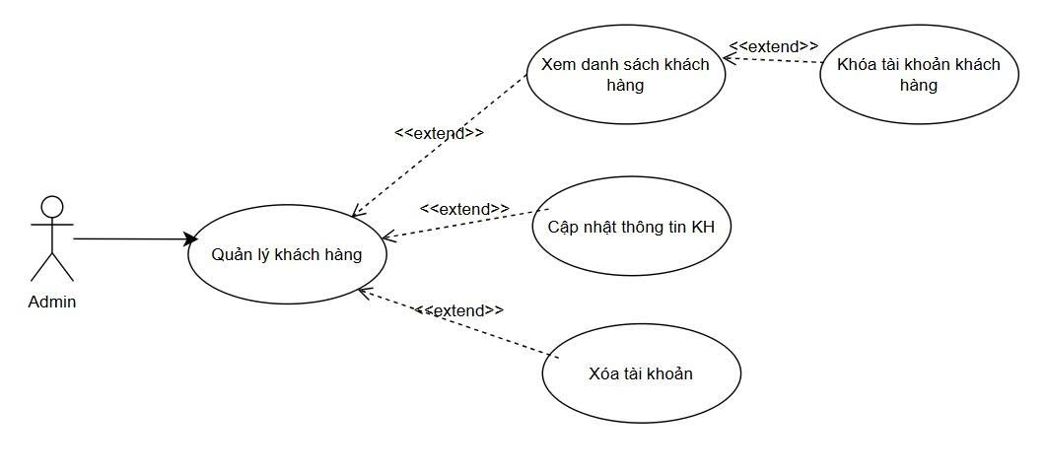

Hình 2.6.Biểu đồ usecase quản lý khách hàng

## *2.3.2.Biểu đồ hoạt động*

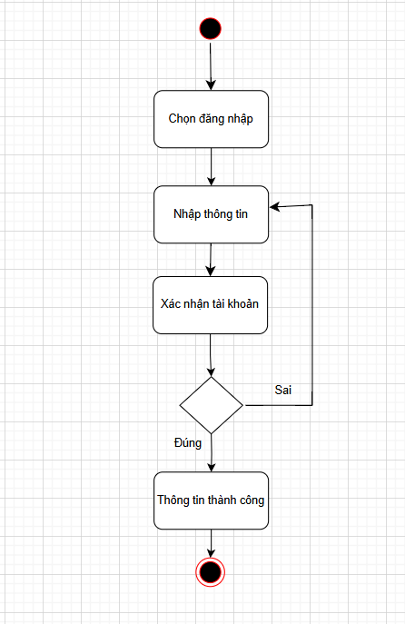

Hình 2.7.Biểu đồ hoạt động đăng nhập

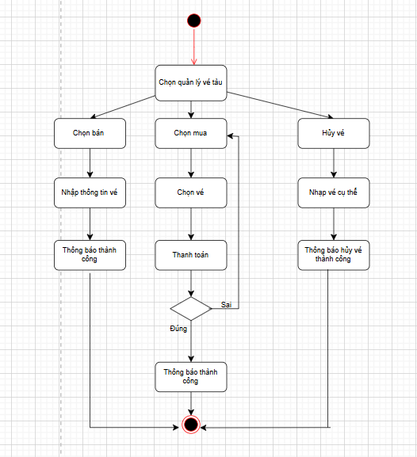

Hình 2.8.Biểu đồ hoạt động quản lý vé tàu

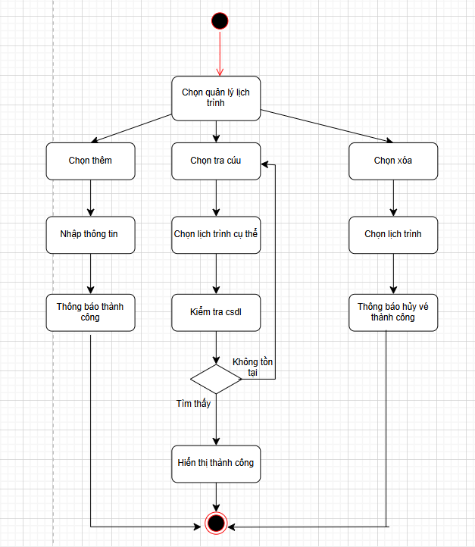

Hình 2.9.Biểu đồ hoạt động quản lý lịch trình

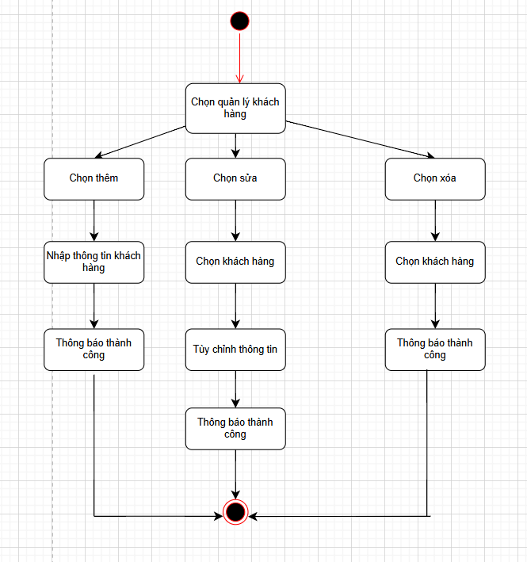

Hình 2.10.Biểu đồ hoạt động quản lý khách hàng

*2.3.3.Biểu đồ lớp*

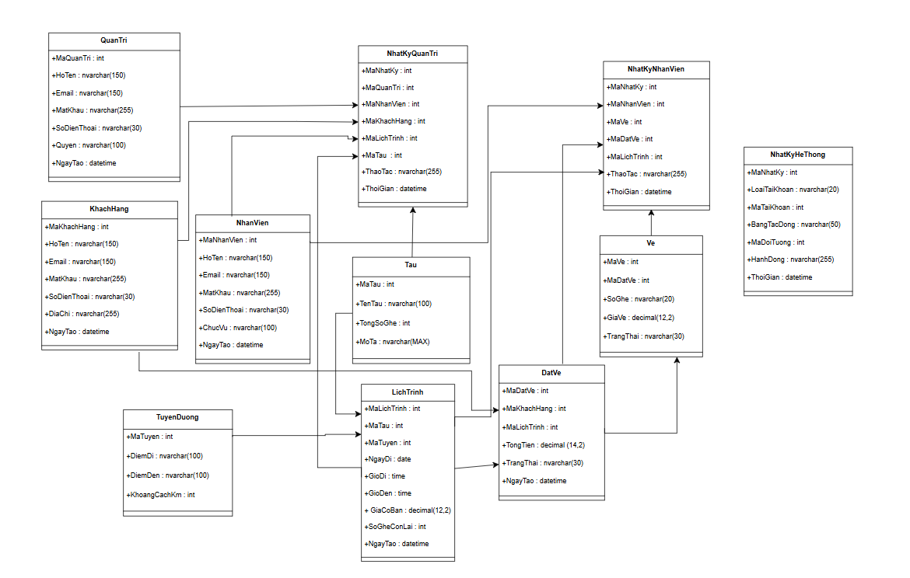

Hình 2.11. Biểu đồ lớp thiết kế

*2.3.4 Biểu đồ trình tự*

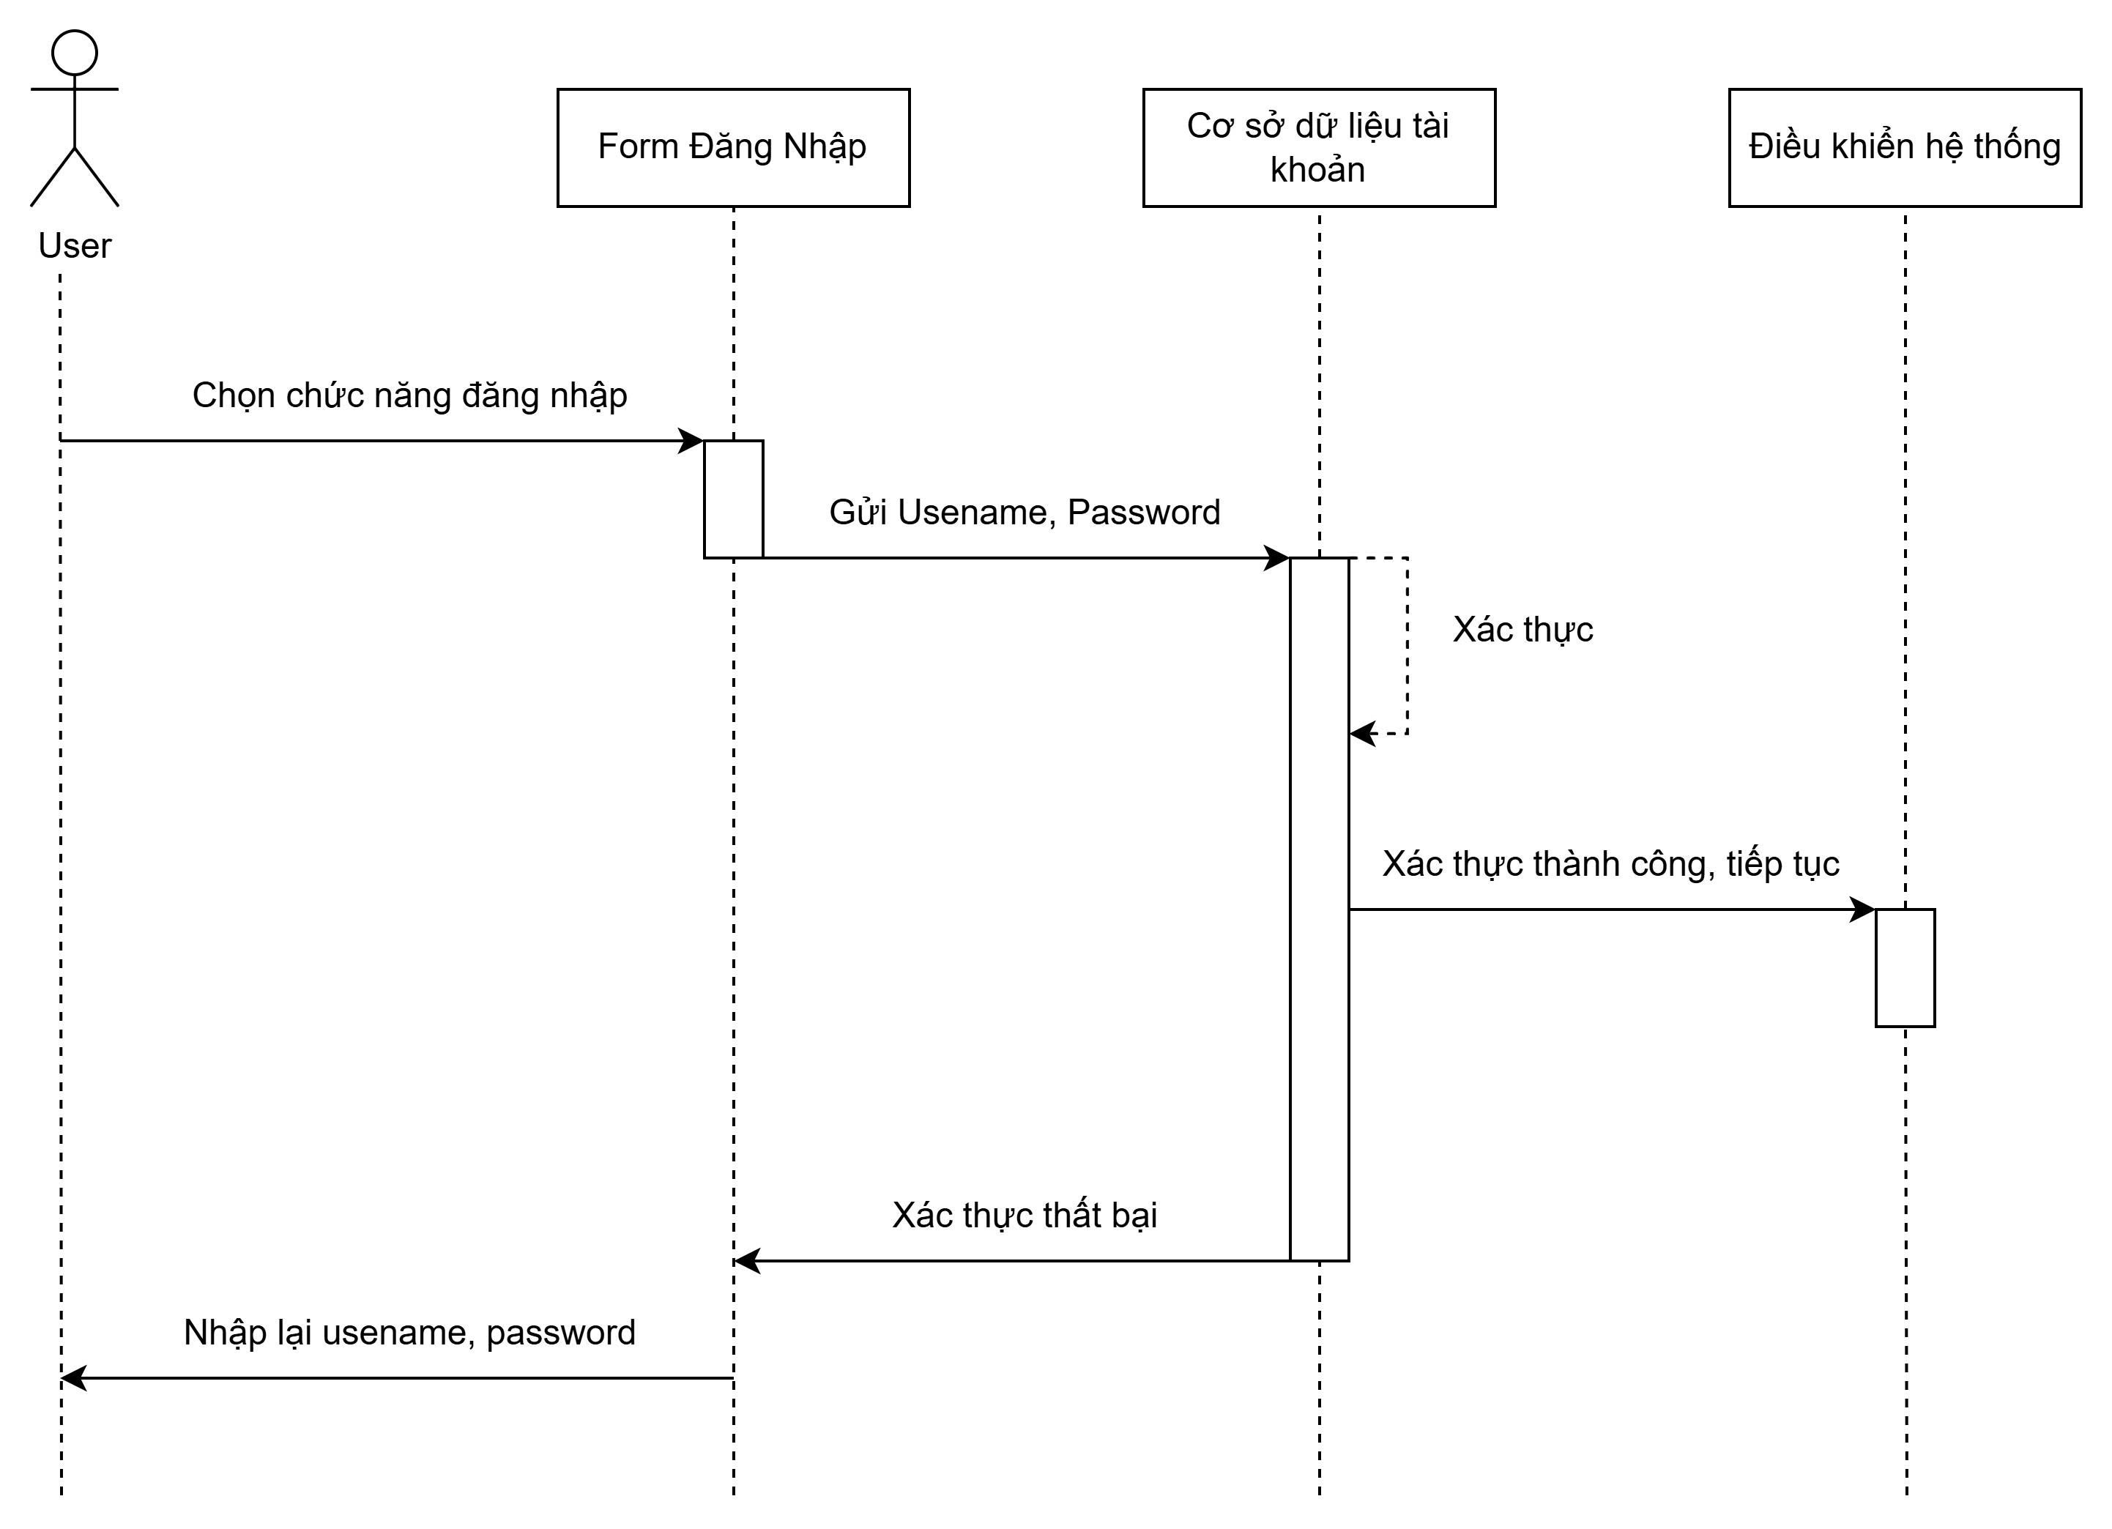

Hình 2.12.Biểu đồ tuần tự đăng nhập

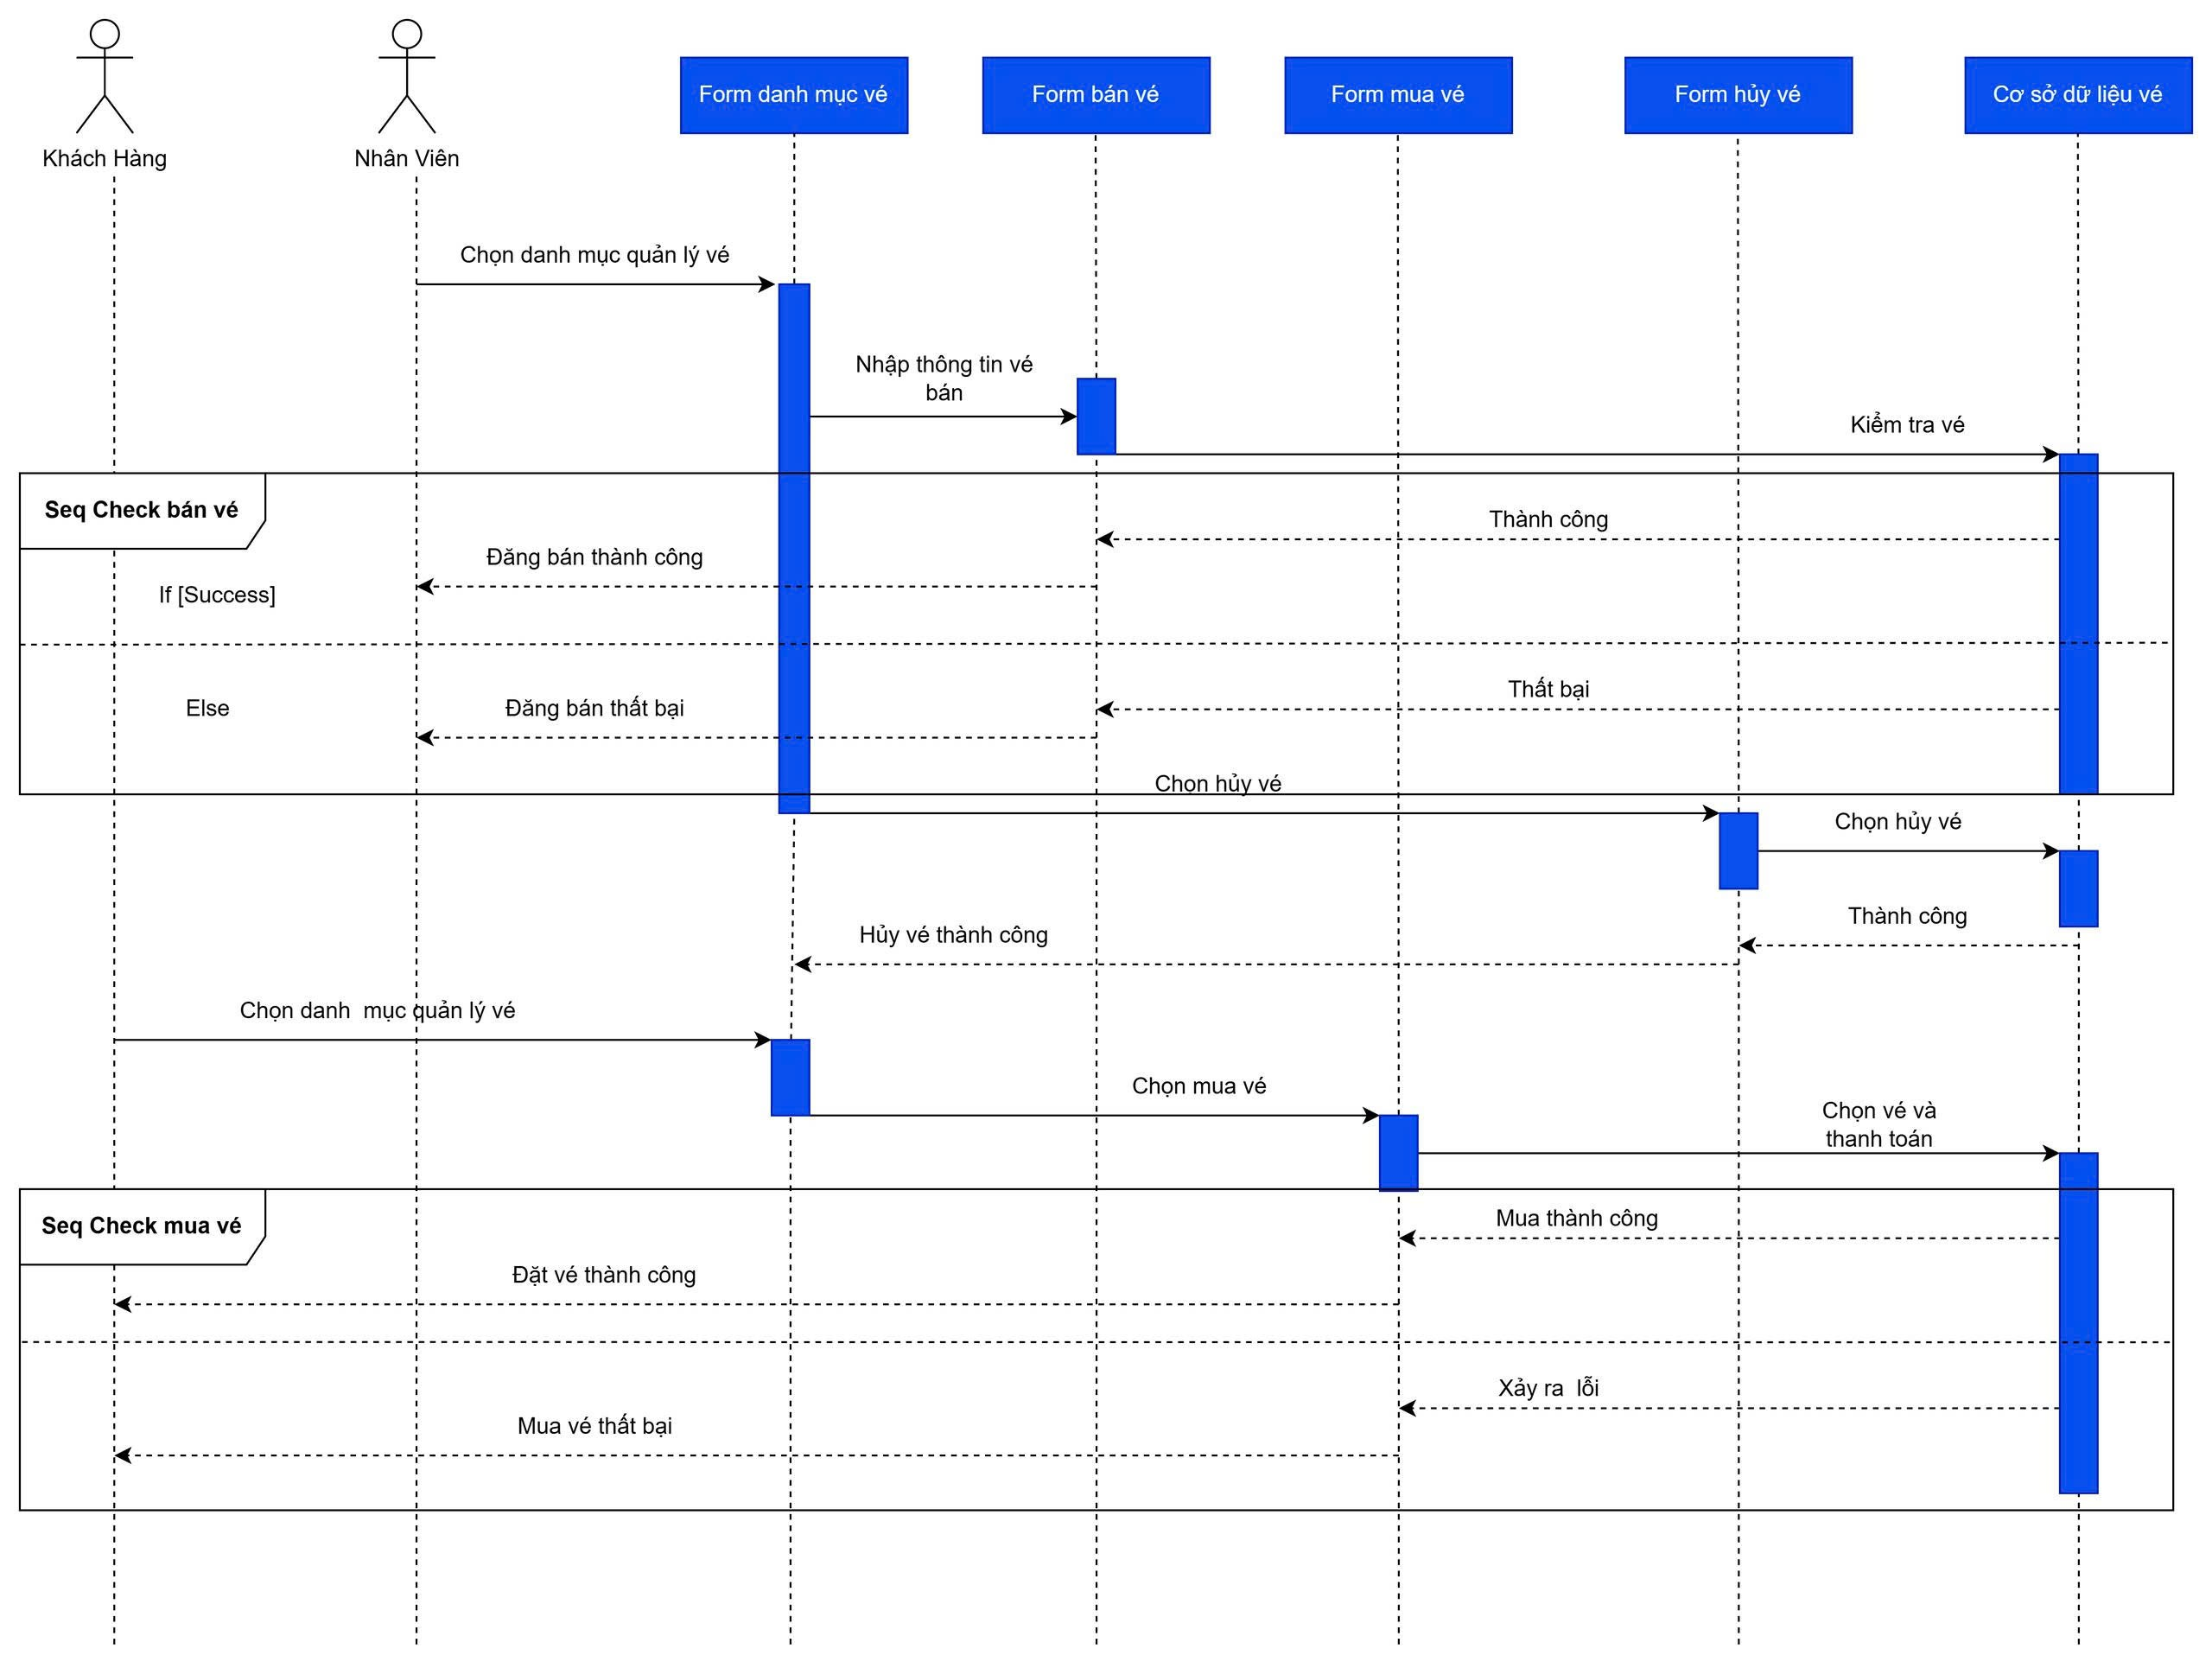

Hình 2.13.Biểu đồ tuần tự quản lý vé

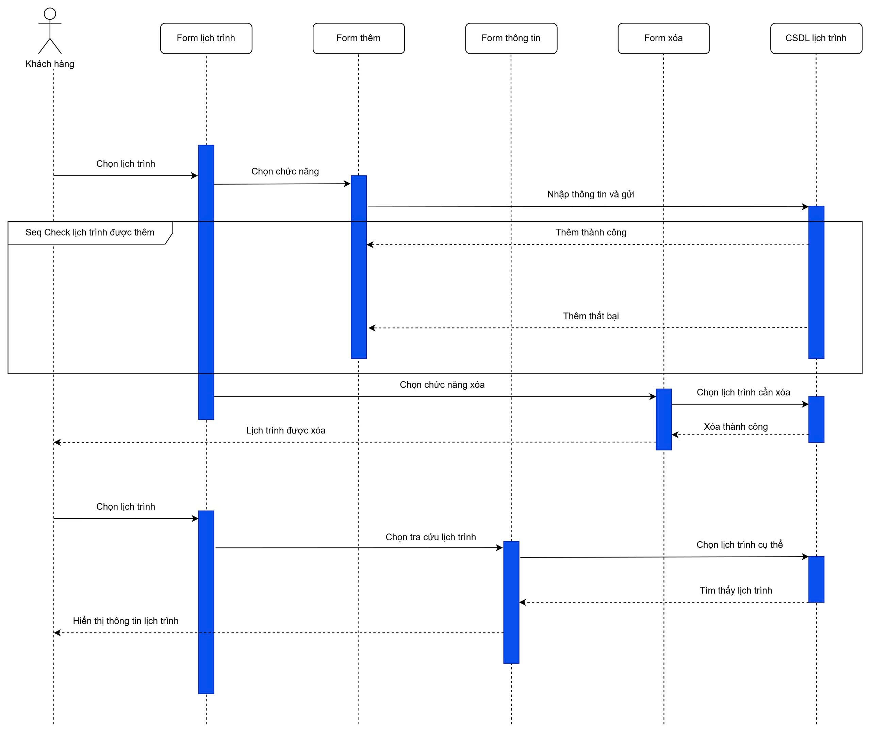

Hình 2.14.Biểu đồ tuần tự lịch trình

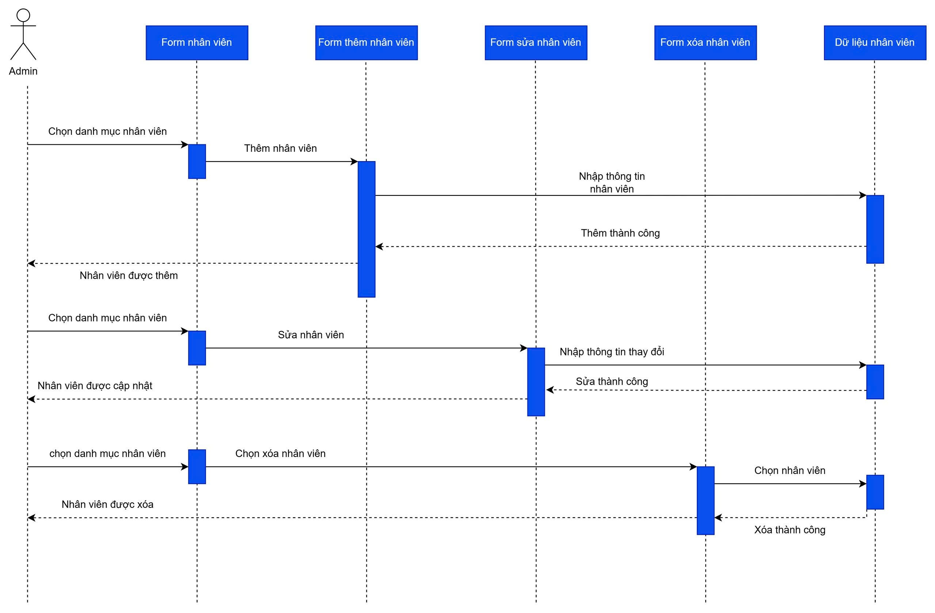

Hình 2.15.Biểu đồ tuần tự quản lý nhân viên

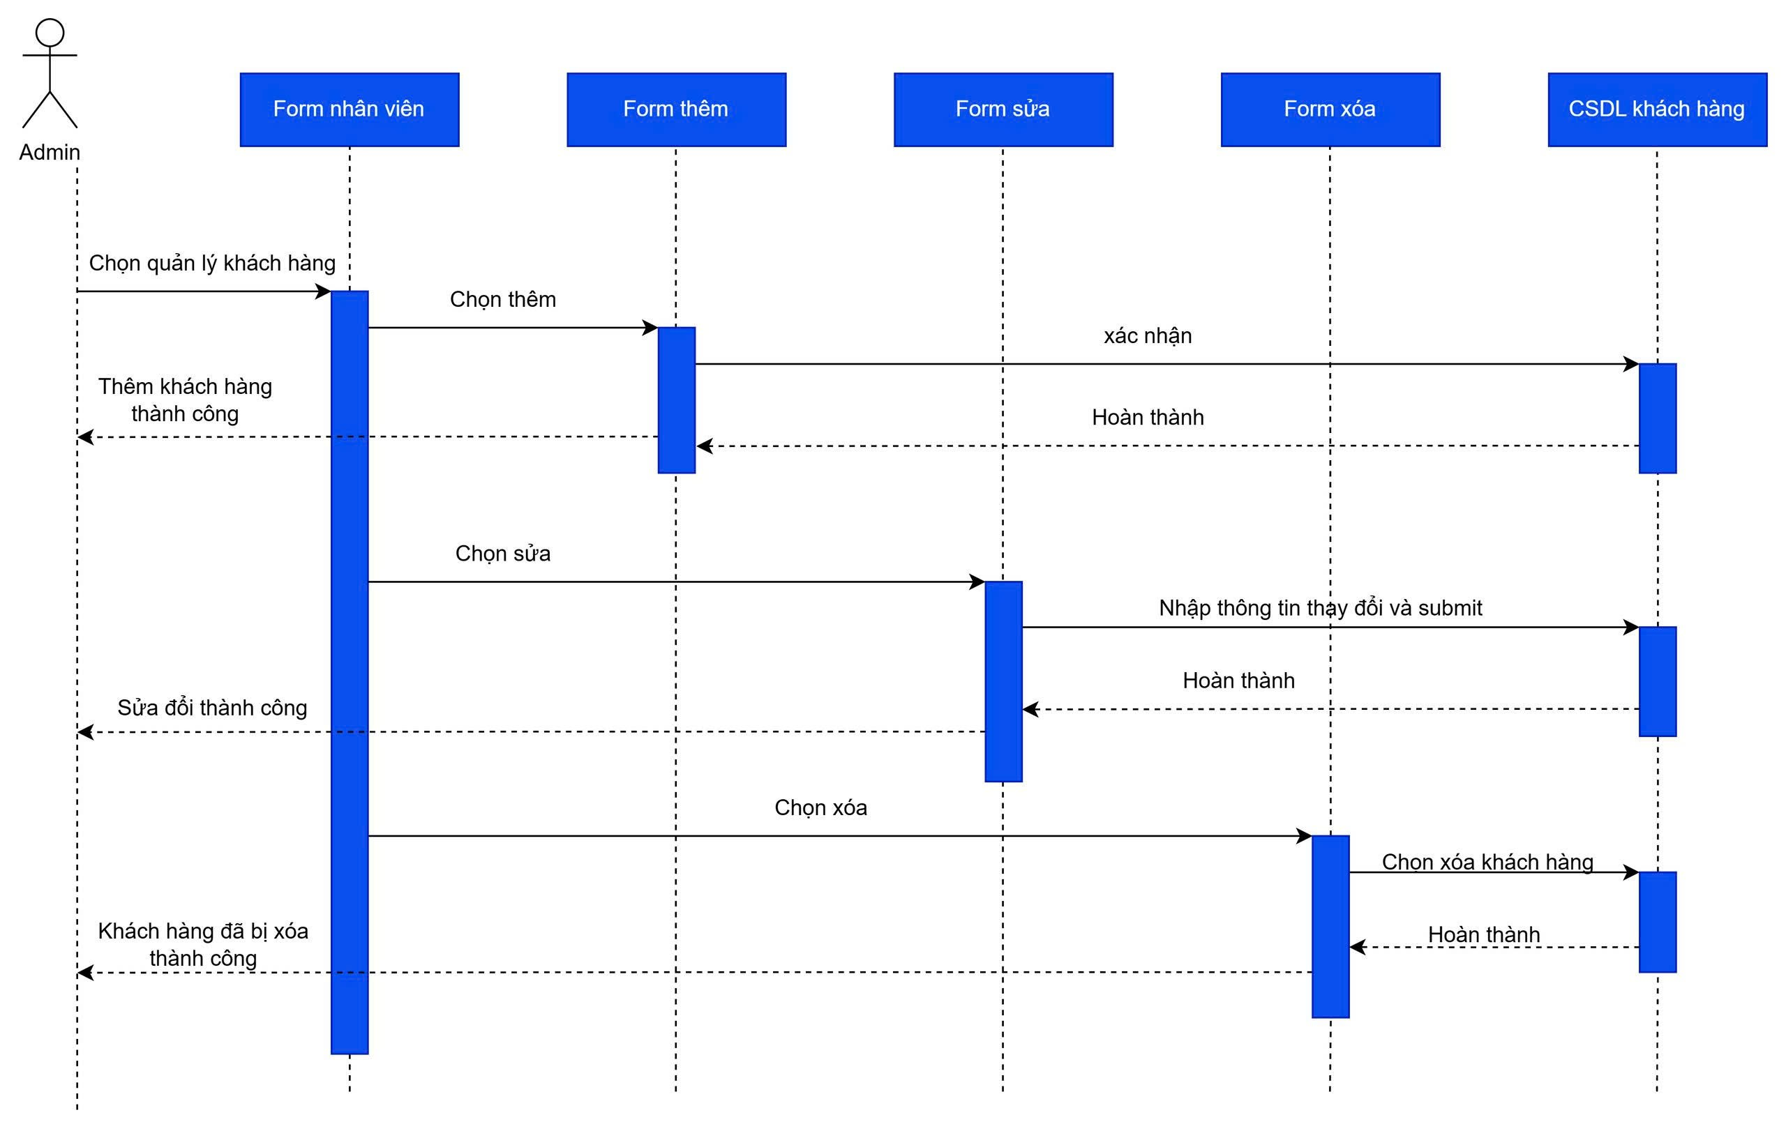

Hình 2.16.Biểu đồ tuần tự quản lý khách hàng

**CHƯƠNG 3. THIẾT KẾ HỆ THỐNG**

**3.1. Thiết kế cơ sở dữ liệu**

*3.1.1. Chuẩn hóa quan hệ*

Để khắc phục các hiện tượng dư thừa dữ liệu, dữ liệu không nhất quán, dữ liệu lặp, nhập nhằng dữ liệu thì cần phải kiểm tra, rà soát, thanh lọc dữ liệu trước khi đưa vào bảng.

Quá trình đó gọi là quá trình chuẩn hoá mà nó sẽ được thực hiện qua ba bước lần lượt gọi là :

Dạng chuẩn 1: 1NF

Dạng chuẩn 2 : 2NF

Dạng chuẩn 3 : 3NF

**Dạng chuẩn thứ nhất 1NF**

Một quan hệ được coi là ở dạng chuẩn thứ nhất nếu tất cả các thuộc tính đều ở dạng đơn, tức là không tồn tại một tập hợp các thuộc tính giống nhau (thuộc tính lặp).

Theo định nghĩa phụ thuộc hàm thì nếu tồn tại 1 tập các thuộc tính lặp thì tại một thời điểm với mọi giá trị của khoá sẽ không thể có một giá trị duy nhất cho từng thuộc tính khác trong bảng. Vậy đưa về dạng chuẩn thứ nhất tức là loại bỏ nhóm thuộc tính lặp. Ta tách thành 2 thuộc tính là dòng đơn hàng xuất và dòng đơn hàng nhập

**Dạng chuẩn thứ hai 2NF**

Một quan hệ được gọi là ở dạng chuẩn thứ 2 (2NF) nếu nó là ở dạng 1NF và mọi phụ thuộc hàm giữa khoá với các thuộc tính đều là sơ đẳng, có nghĩa là mọi thuộc tính đều phải phụ thuộc hàm vào toàn bộ khoá chứ không phải một phần của khoá. Vậy để đưa một quan hệ về dạng 2NF là phải loại bỏ mọi phụ thuộc hàm bộ phận vào khoá. Mọi bảng (thực thể) với chỉ một thuộc tính làm khoá đều được xem như là ở dạng 2NF.

**Dạng chuẩn thứ ba 3NF**

Một quan hệ được gọi là ở dạng chuẩn 3NF nếu nó là 2NF và các phụ thuộc hàm giữa khoá và các thuộc tính khác là trực tiếp hay nói cách khác là mỗi thuộc tính không phụ thuộc hàm vào bất kỳ thuộc tính nào trong quan hệ ngoài khoá.

Do đó để đưa các quan hệ về dạng chuẩn 3NF ta phải loại bỏ các phụ thuộc hàm không phải khoá.

*3.1.2.Mô tả chi tiết cơ sở dữ liệu*

Dựa vào các yêu cầu của hệ thống và quá trình phân tích hệ thống thông tin từ chương II mà bây giờ ta có thể xây dựng được cơ sở dữ liệu.

- Bảng **KhachHang**

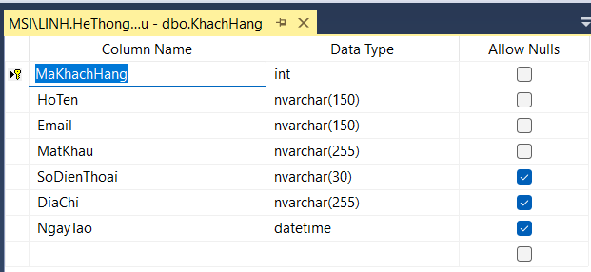

Hình 3.1. Bảng Khách hàng

**-** Bảng **NhanVien**

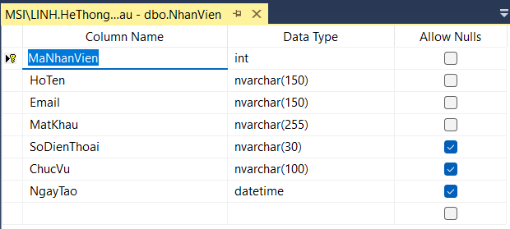

Hình 3.2.Bảng nhân viên

**-** Bảng **QuanTri**

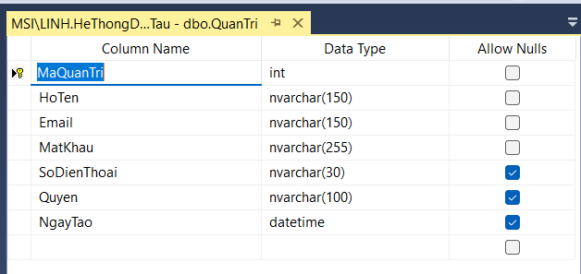

Hình 3.3. Bảng quản trị

**-** Bảng **DatVe**

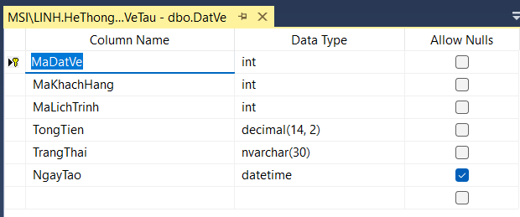

Hình 3.4.Bảng đặt vé

**-** Bảng **Ve**

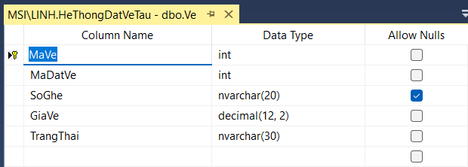

Hình 3.5.Bảng vé

**-** Bảng **Tau**

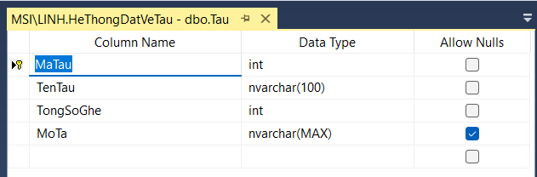

Hình 3.6.Bảng tàu

**-** Bảng **LichTrinh**

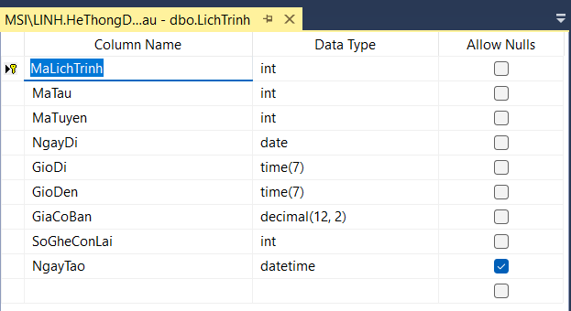

Hình 3.7.Bảng lịch trình

**-** Bảng **TuyenDuong**

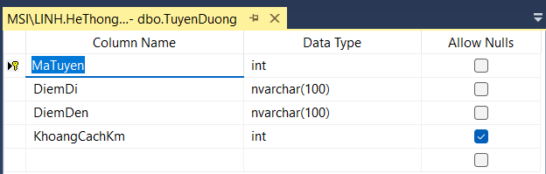

Hình 3.8.Bảng tuyến đường

**-** Bảng **NhatKyNhanVien**

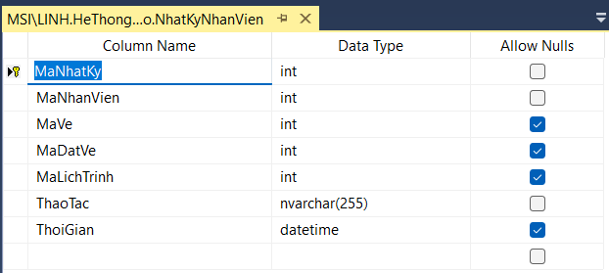

Hình 3.9.Bảng nhật ký nhân viên

**-** Bảng **NhatKyQuanTri**

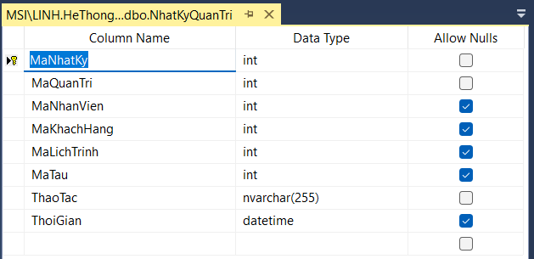

Hình 3.10. Bảng nhật ký quản trị

**-** Bảng **NhatKyHeThong**

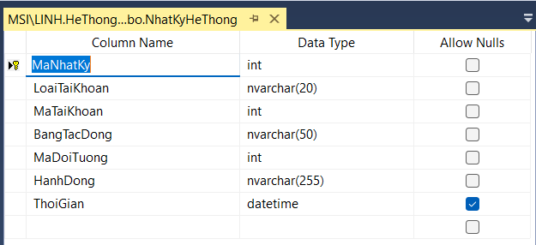

Hình 3.11.Bảng nhật ký hệ thống

## *3.1.3.Sơ đồ thực thể liên kết*

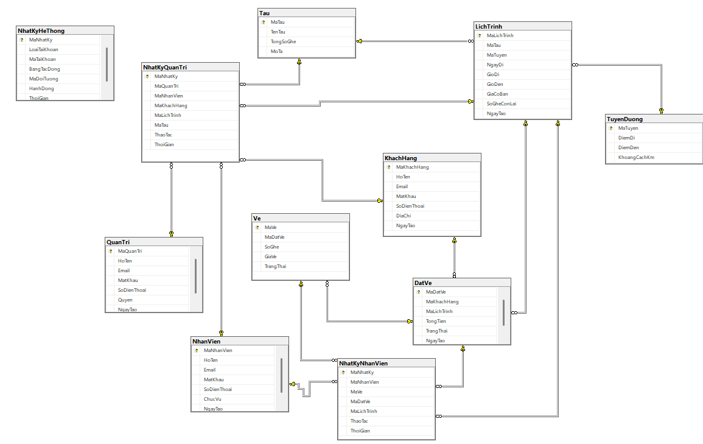

Hình 3.12. Sơ đồ thực thể liên kết

# 3.2.Thiết kế hệ thống phần mềm

## *3.2.1.Mục tiêu thiết kế phần mềm*

Thiết kế phần mềm là giai đoạn chuyển hóa các yêu cầu đã được phân tích thành mô hình kỹ thuật cụ thể có thể triển khai và vận hành. Đối với hệ thống đăng ký vé tàu online, mục tiêu của thiết kế phần mềm là xây dựng một nền tảng web cho phép hành khách có thể tìm kiếm chuyến tàu, đặt vé, thanh toán và lưu vé điện tử và quản lý lịch trình một cách nhanh chóng, tiện lợi và bảo mật.

Hệ thống cần đảm bảo khả năng xử lý chính xác số lượng ghề, tránh tình trạng trùng vé, đồng thời hộ trợ nhiều người dùng thao tác đặt vé trong cùng thời điểm. Ngoài ra, hệ thống phải dễ sử dụng, có tốc độ phản hồi nhanh, dễ bảo trì và mở rộng trong tương lai, đặc biệt trong bối cảnh nhu cầu đặt vé trực tuyến ngày càng tăng.

## *3.2.2.Kiến trúc tổng thể của hệ thống*

Hệ thống website đăng ký vé tàu online được xây dựng dựa trên mô hình kiến trúc Client – Server kết hợp với mô hình 3 lớp (Three-Tier Architecture) nhằm đảm bảo tính linh hoạt, khả năng bảo trì và mở rộng trong tương lai. Ở lớp giao diện (Presentation Layer), hệ thống sử dụng các công nghệ HTML, CSS và JavaScript để thiết kế giao diện trực quan, thân thiện với người dùng. Lớp này chịu trách nhiệm tiếp nhận thao tác người dùng như đăng ký, đăng nhập, tìm kiếm chuyến tàu, đặt vé và gửi yêu cầu đến máy chủ thông qua các giao thức HTTP, sử dụng cơ chế gửi – nhận dữ liệu bằng JSON hoặc AJAX.

Bên dưới lớp giao diện là lớp xử lý nghiệp vụ (Business Logic Layer), được triển khai bằng Python, có thể sử dụng framework như Flask hoặc Django để xây dựng API và xử lý dữ liệu. Lớp này đóng vai trò trung tâm trong hệ thống, thực hiện các logic nghiệp vụ như xác thực tài khoản, xử lý đặt vé, kiểm tra tình trạng ghế, thực hiện thanh toán, cập nhật thông tin giao dịch và phản hồi kết quả cho người dùng.

Cuối cùng, lớp dữ liệu (Data Layer) được triển khai trên hệ quản trị cơ sở dữ liệu SQL Server, nơi lưu trữ toàn bộ thông tin liên quan đến người dùng, chuyến tàu, vé, giao dịch đặt chỗ và thanh toán. Python kết nối với cơ sở dữ liệu thông qua thư viện pyodbc để truy vấn, ghi nhận và cập nhật dữ liệu theo yêu cầu. Việc tách biệt ba lớp giúp hệ thống dễ dàng nâng cấp, chỉnh sửa và đảm bảo tính an toàn dữ liệu.

Với kiến trúc này, hệ thống không chỉ đảm bảo hoạt động ổn định mà còn có khả năng mở rộng trong tương lai, ví dụ như tích hợp thanh toán online nâng cao hoặc phát triển thêm ứng dụng di động mà không cần thay đổi cấu trúc lõi của hệ thống.

## *3.2.3.Các chức năng chính của hệ thống*

Hệ thống website đăng ký vé tàu online được xây dựng nhằm hỗ trợ người dùng dễ dàng tra cứu thông tin chuyến tàu, đặt vé và quản lý giao dịch một cách thuận tiện. Các chức năng của hệ thống được chia theo nhóm người dùng bao gồm khách hàng, nhân viên quản trị, và hệ thống xử lý tự động.

Đối với khách hàng, hệ thống cung cấp các chức năng cơ bản như tạo tài khoản, đăng nhập và cập nhật thông tin cá nhân. Người dùng có thể thực hiện tìm kiếm vé theo tuyến đường, thời gian khởi hành, loại tàu và loại chỗ. Sau khi tìm được chuyến phù hợp, khách hàng có thể đặt vé, chọn số ghế, thực hiện thanh toán và nhận vé điện tử. Người dùng cũng được cung cấp chức năng theo dõi lịch sử đặt vé, xem trạng thái thanh toán, hủy hoặc thay đổi vé (nếu điều kiện áp dụng cho phép). Ngoài ra, hệ thống hỗ trợ gửi thông báo tự động qua email hoặc giao diện web liên quan đến xác nhận đặt vé, thay đổi giờ tàu hoặc nhắc lịch khởi hành.

Đối với nhân viên quản trị, hệ thống cung cấp giao diện quản trị riêng để quản lý thông tin chuyến tàu, toa tàu, ghế ngồi, giá vé, chương trình khuyến mãi và thông tin người dùng. Quản trị viên có quyền xem tình trạng đặt vé theo thời gian thực, xử lý yêu cầu của khách hàng như hoàn vé hoặc thay đổi thông tin đặt chỗ, đồng thời theo dõi báo cáo doanh thu, số lượng vé đã bán và thống kê hoạt động hệ thống.

Ngoài hai nhóm người dùng chính, hệ thống còn tích hợp các chức năng xử lý nền tự động như kiểm tra vé hết hạn giữ chỗ (chưa thanh toán), cập nhật trạng thái ghế theo thời gian thực và sao lưu dữ liệu. Những tính năng này đảm bảo hệ thống hoạt động ổn định, đồng bộ và giảm thiểu rủi ro sai lệch dữ liệu.

Với việc tổ chức các chức năng theo từng vai trò rõ ràng, hệ thống giúp người dùng thuận tiện hơn trong thao tác, đồng thời hỗ trợ bộ phận vận hành quản lý hiệu quả dữ liệu và hoạt động kinh doanh vé tàu online.

## *3.2.4.Giao diện người dùng*

Giao diện người dùng của hệ thống website đăng ký vé tàu online được thiết kế theo hướng đơn giản, trực quan và dễ thao tác, phù hợp với nhiều nhóm người dùng, đặc biệt là những người không am hiểu nhiều về công nghệ. Hệ thống sử dụng các công nghệ HTML, CSS và JavaScript để xây dựng bố cục trang, hiệu ứng tương tác và xử lý các thao tác phía người dùng, đồng thời đảm bảo tính nhất quán về thiết kế trên toàn bộ hệ thống.

Ngay từ trang chủ, người dùng có thể nhanh chóng truy cập các chức năng chính như tìm kiếm chuyến tàu, đăng nhập, đăng ký tài khoản hoặc xem thông tin hướng dẫn. Quá trình tìm kiếm và đặt vé được thiết kế theo dạng từng bước (step-by-step), giúp người dùng dễ dàng theo dõi và thực hiện liên tục mà không bị nhầm lẫn. Các biểu mẫu nhập liệu được tối ưu với gợi ý dữ liệu, xác thực đầu vào và hiển thị lỗi rõ ràng để hạn chế sai sót trong quá trình thao tác.

Đối với vai trò quản trị viên, hệ thống cung cấp giao diện quản lý riêng với bố cục bảng dữ liệu, bộ lọc tìm kiếm và chức năng thao tác nhanh, giúp việc quản lý chuyến tàu, giá vé, toa tàu, người dùng và thống kê doanh thu được thuận tiện, rõ ràng và hiệu quả.

Bên cạnh đó, giao diện được thiết kế theo phong cách responsive, tương thích tốt với các thiết bị khác nhau như máy tính bàn, laptop, máy tính bảng và điện thoại di động. Điều này giúp người dùng có thể đặt vé mọi lúc, mọi nơi mà không bị giới hạn thiết bị truy cập. Màu sắc giao diện được phối theo tông nhẹ nhàng, dễ nhìn, đảm bảo trải nghiệm thoải mái trong quá trình sử dụng lâu dài.

Nhờ cách tổ chức giao diện hợp lý, thân thiện và khoa học, hệ thống giúp người dùng thực hiện thao tác nhanh chóng, hạn chế lỗi nhập liệu và nâng cao trải nghiệm tổng thể trong quá trình tìm kiếm và đặt vé tàu online.

# CHƯƠNG 4. CÀI ĐẶT CHƯƠNG TRÌNH

# 4.1. Giới thiệu chung về ngôn ngữ SQL

Ngôn ngữ SQL (Structured Query Language) là một trong những ngôn ngữ chuẩn và phổ biến nhất được sử dụng để thao tác và quản lý dữ liệu trong các hệ quản trị cơ sở dữ liệu quan hệ. Đây là công cụ quan trọng và không thể thiếu đối với các lập trình viên, kỹ sư dữ liệu, hay bất kỳ ai làm việc với hệ thống lưu trữ thông tin. Với SQL, người dùng có thể dễ dàng truy vấn dữ liệu, thêm mới, chỉnh sửa, hoặc xóa thông tin từ các bảng dữ liệu; đồng thời cũng có thể tạo ra cấu trúc cơ sở dữ liệu, phân quyền truy cập, và kiểm soát quá trình giao dịch một cách chính xác. SQL được chuẩn hóa bởi ANSI và ISO nên nó tương thích với hầu hết các hệ quản trị phổ biến như MySQL, PostgreSQL, Oracle, đặc biệt là Microsoft SQL Server. Với cú pháp rõ ràng, dễ học, SQL đã trở thành kỹ năng cơ bản mà bất kỳ ai làm việc trong lĩnh vực công nghệ thông tin đều cần phải nắm vững.

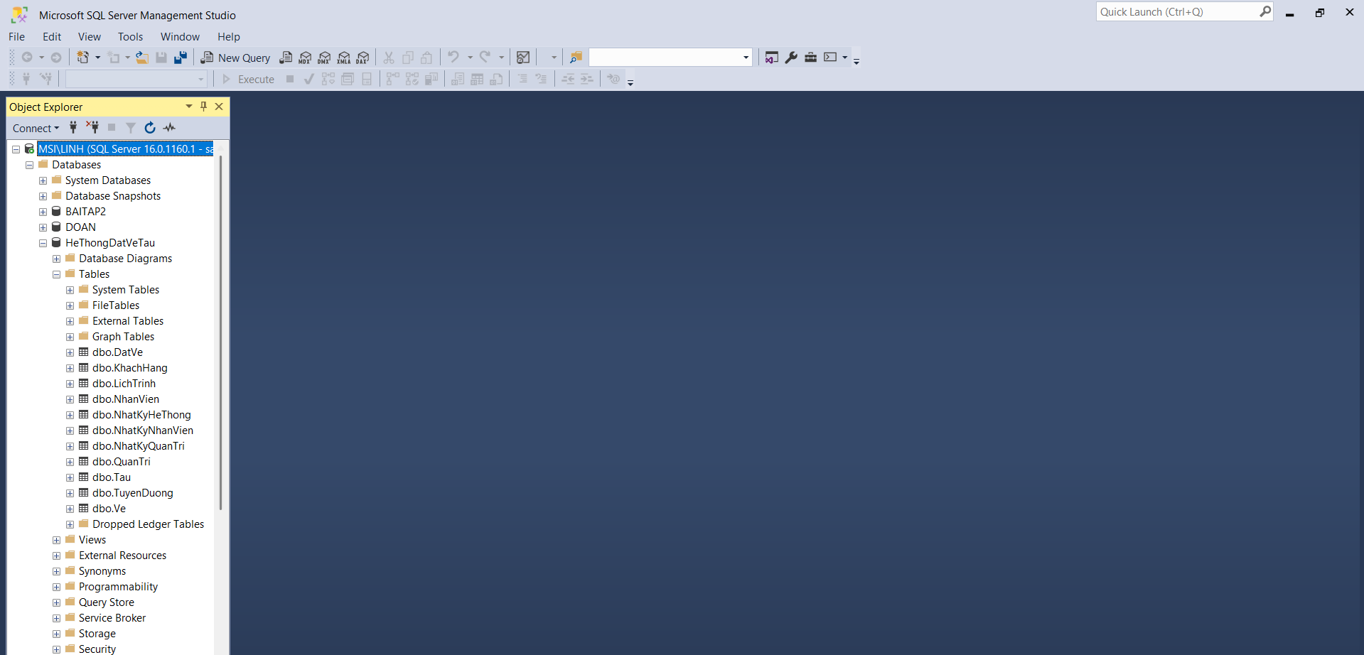

Hình 4.1.Giao diện phần mềm SQL

Trong số các hệ quản trị cơ sở dữ liệu hiện nay, Microsoft SQL Server là một trong những nền tảng mạnh mẽ và phổ biến nhất, đặc biệt trong môi trường doanh nghiệp và hệ thống lớn. SQL Server 2022 là phiên bản mới nhất và tiên tiến nhất của dòng sản phẩm này, được tích hợp nhiều cải tiến vượt bậc cả về hiệu năng, tính bảo mật, khả năng mở rộng và khả năng tích hợp với điện toán đám mây. Phiên bản

này cho phép người dùng không chỉ lưu trữ và xử lý dữ liệu nhanh chóng hơn, mà còn có thể kết nối liền mạch với các dịch vụ của Azure để đồng bộ dữ liệu, sao lưu dự phòng, hay thực hiện phân tích dữ liệu lớn mà không cần thay đổi cơ sở hạ tầng cục bộ. SQL Server 2022 cũng tăng cường các cơ chế mã hóa và kiểm soát truy cập, giúp đảm bảo an toàn cho dữ liệu trong bối cảnh an ninh mạng ngày càng phức tạp. Ngoài ra, các tính năng như tối ưu hóa truy vấn thông minh, tự động sửa lỗi hiệu suất, và khả năng phân tích dữ liệu trong thời gian thực đã biến SQL Server 2022 trở thành một công cụ toàn diện cho việc quản lý, khai thác và phân tích dữ liệu doanh nghiệp.

# 4.2.Thiết kế web

Hệ thống đặt vé tàu online được xây dựng dưới dạng một ứng dụng web, đảm bảo khả năng hoạt động trên nhiều nền tảng như máy tính, máy tính bảng và điện thoại di động. Việc thiết kế web tập trung vào việc phát triển một giao diện người dùng (UI) thân thiện, trực quan, dễ thao tác cho mọi đối tượng người dùng, đồng thời đảm bảo tính responsive để bố cục tự động điều chỉnh phù hợp với mọi kích thước màn hình. Hệ thống cũng được tích hợp chặt chẽ với các công nghệ phía server để xử lý nghiệp vụ đặt vé, thanh toán và quản lý thông tin hành trình.

* **Công nghệ sử dụng**
* **Frontend (Giao diện người dùng):** Sử dụng HTML, CSS và JavaScript thuần để xây dựng toàn bộ giao diện web. HTML cung cấp cấu trúc trang, CSS được dùng để tạo bố cục, màu sắc, hiệu ứng và hỗ trợ responsive bằng Flexbox, Grid và Media Queries. JavaScript đảm nhiệm xử lý các tương tác trên trang như lấy dữ liệu từ API, hiển thị danh sách chuyến tàu, đánh dấu các ghế đã đặt và xử lý thông tin khi người dùng chọn mua vé. Mặc dù không sử dụng framework như Bootstrap hay React, giao diện vẫn đảm bảo sự đơn giản, tối ưu và tương thích trên mọi thiết bị.
* **Backend (Xử lý logic):** Phần backend sử dụng Python với framework Flask để xử lý logic nghiệp vụ và xây dựng các API cung cấp dữ liệu cho frontend. Flask chịu trách nhiệm tiếp nhận yêu cầu từ người dùng, xử lý các thao tác như tìm kiếm lịch tàu, kiểm tra số ghế trống, tạo thông tin đặt vé, xác nhận thanh toán và lưu dữ liệu vào cơ sở dữ liệu. Toàn bộ API của hệ thống được xây dựng theo mô hình RESTful, đảm bảo việc giao tiếp giữa frontend và backend mượt mà, rõ ràng và dễ mở rộng trong tương lai.
* **Cơ sở dữ liệu :** Hệ thống sử dụng Microsoft SQL Server 2022 để lưu trữ và quản lý dữ liệu về tàu, tuyến đường, lịch chạy, số lượng ghế, thông tin khách hàng và vé đã đặt. SQL Server được lựa chọn vì hiệu năng cao, độ ổn định tốt và khả năng đảm bảo an toàn dữ liệu. Ngoài ra, SQL Server hỗ trợ tốt các truy vấn phức tạp, giúp hệ thống xử lý việc kiểm tra chỗ trống hay tìm kiếm chuyến tàu nhanh chóng và chính xác.
* **Công cụ hỗ trợ:** Visual Studio Code được sử dụng làm môi trường lập trình chính cho cả frontend và backend. Git được dùng để quản lý phiên bản mã nguồn, hỗ trợ làm việc nhóm và theo dõi quá trình phát triển hệ thống. Postman được sử dụng để kiểm thử API, giúp kiểm tra tính chính xác của dữ liệu trả về từ server. SQL Server Management Studio (SSMS) hỗ trợ quản lý cơ sở dữ liệu, kiểm tra bảng, thiết kế cấu trúc dữ liệu và thực thi các câu truy vấn.

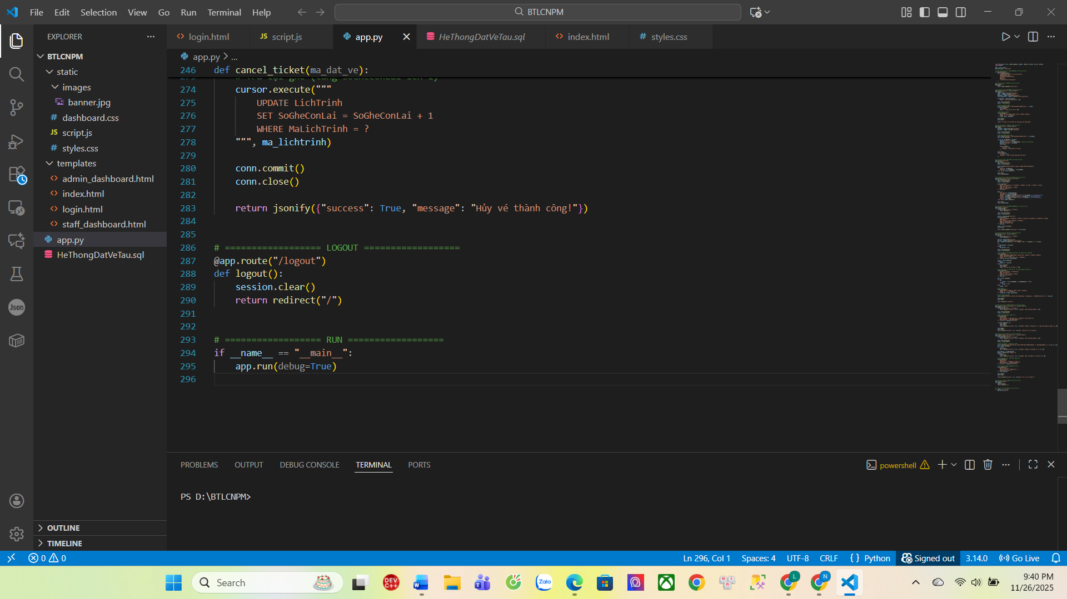

Hình 4.2.File thiết kế web

# 4.3.Kiểm thử chương trình

Kiểm thử chương trình là một giai đoạn quan trọng trong quá trình phát triển hệ thống nhằm đảm bảo rằng các chức năng đã được xây dựng đúng theo yêu cầu, vận hành ổn định và mang lại trải nghiệm tốt cho người dùng. Đối với hệ thống đặt vé tàu online, kiểm thử không chỉ giúp phát hiện và sửa chữa lỗi phần mềm mà còn đánh giá được khả năng đáp ứng của hệ thống đối với các thao tác thực tế mà người dùng sẽ thực hiện.

Việc kiểm thử được tiến hành thủ công trên giao diện người dùng với các tình huống giả lập như người dùng đăng nhập, tra cứu chuyến tàu, chọn ghế, đặt vé và xem lịch sử đặt vé. Các bước kiểm thử được thực hiện trên nhiều loại thiết bị, từ máy tính để bàn đến điện thoại di động, nhằm đảm bảo tính linh hoạt và khả năng tương thích của hệ thống.

* **Kiểm thử giao diện đăng nhập**

Giao diện đăng nhập là màn hình đầu tiên mà người dùng tương tác khi sử dụng hệ thống. Tại đây, người dùng phải nhập tên đăng nhập và mật khẩu đã đăng ký để truy cập vào hệ thống.

* **Các bước kiểm thử bao gồm:**
  + Nhập đúng tên đăng nhập và mật khẩu.
  + Nhập sai mật khẩu hoặc tài khoản không tồn tại.
  + Để trống một trong hai trường dữ liệu.
  + Kiểm thử nhập dữ liệu có ký tự đặc biệt, khoảng trắng ở đầu/cuối.
  + Kiểm thử tốc độ phản hồi khi server tải cao (mô phỏng độ trễ mạng).
* **Kết quả kiểm thử:**
* Khi nhập đúng thông tin: hệ thống xử lý nhanh và chuyển đến giao diện chính tương ứng với quyền của người dùng (khách hàng hoặc quản trị), đồng thời hiển thị thông báo xác nhận (ví dụ: “Đăng nhập thành công”).
* Khi nhập sai: hệ thống hiển thị thông báo lỗi rõ ràng (“Sai tên đăng nhập hoặc mật khẩu”), không cho phép truy cập và không lộ thông tin nhạy cảm.
* Khi để trống trường thông tin: hệ thống ngăn chặn gửi form, hiển thị yêu cầu nhập đầy đủ thông tin.
* Khi nhập ký tự đặc biệt hoặc khoảng trắng: dữ liệu được xử lý, loại bỏ khoảng trắng thừa; nếu có ký tự không hợp lệ, hệ thống báo lỗi hợp lý.
* Khi mạng chậm/áp lực: hệ thống vẫn phản hồi (có thể kèm thông báo chờ), không gây treo giao diện; nếu timeout, có thông báo lỗi tương ứng.

Việc xử lý các tình huống trên được thực hiện trơn tru, không xảy ra lỗi nghiêm trọng, chứng tỏ phần đăng nhập đã đáp ứng được yêu cầu về bảo mật, xác thực và kiểm tra dữ liệu đầu vào một cách hợp lý.

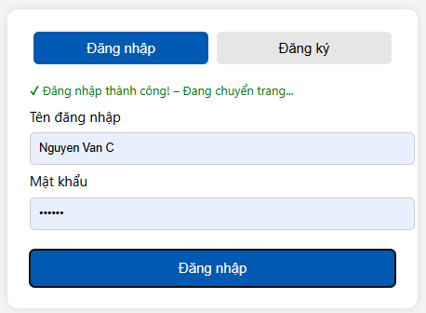

Hình 4.3.Giao diện đăng nhập

* **Kiểm thử chức năng đặt vé tàu**

Sau khi đăng nhập thành công, người dùng được chuyển đến giao diện chính để thực hiện thao tác đặt vé. Đây là một chức năng cốt lõi của hệ thống, cho phép khách hàng chọn tuyến đường, chuyến tàu và tiến hành đặt vé.

* **Các bước kiểm thử bao gồm:**
* Chọn một tuyến đường hợp lệ từ danh sách.
* Chờ hệ thống tự động tải danh sách chuyến tàu tương ứng.
* Chọn chuyến tàu mong muốn.
* Xác nhận đặt vé.
* Kiểm tra thông báo phản hồi từ hệ thống.
* **Kết quả kiểm thử:**
* Khi người dùng chọn đầy đủ thông tin, hệ thống hiển thị giá vé tương ứng và cho phép bấm nút “Xác nhận đặt vé”.
* Sau khi xác nhận, hệ thống tạo vé mới thành công, lưu vào cơ sở dữ liệu và hiển thị thông báo đặt vé hoàn tất.
* Không xuất hiện lỗi giao diện hay lỗi xử lý dữ liệu trong quá trình kiểm thử.

Việc đặt vé được thực hiện thuận lợi, thể hiện hệ thống đã xử lý tốt quy trình lựa chọn – xác thực – lưu trữ thông tin người dùng và vé.

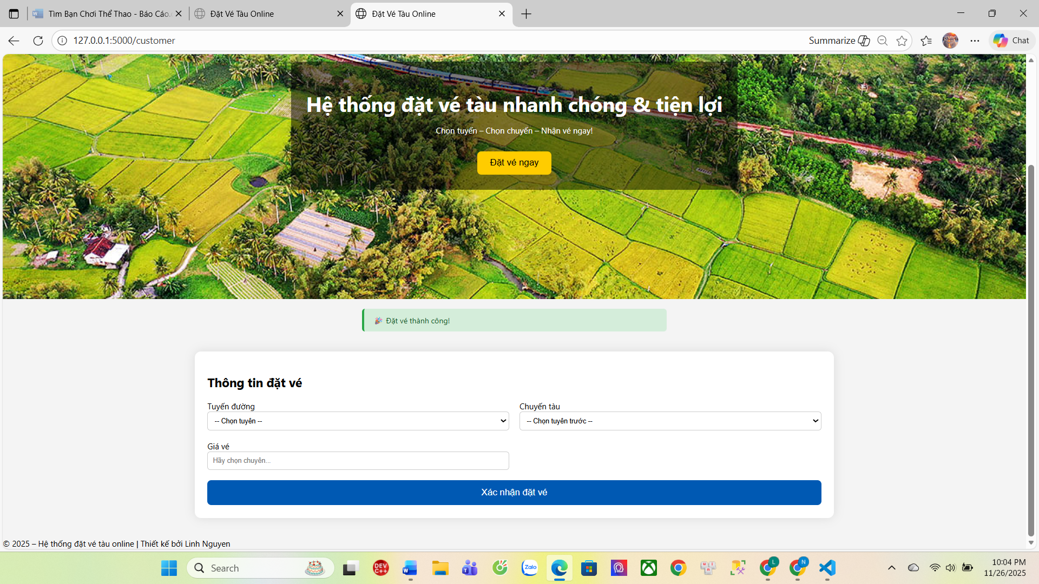

Hình 4.4.Giao diện đặt vé

* **Kiểm thử chức năng xem lịch sử đặt vé**

Giao diện lịch sử đặt vé cho phép người dùng xem toàn bộ các vé đã tạo, trạng thái và thông tin chi tiết của từng vé. Đây là chức năng quan trọng giúp người dùng theo dõi lại các giao dịch của mình.

* **Các bước kiểm thử bao gồm:**
* Đăng nhập người dùng có lịch sử đặt vé.
* Truy cập mục “Lịch sử đặt vé”.
* Kiểm tra các thông tin hiển thị: mã đặt vé, số ghế, giá vé, thời gian đặt và trạng thái.
* Thử các thao tác tương tác như bấm nút “Hủy vé” khi vé chưa thanh toán.
* **Kết quả kiểm thử:**
* Hệ thống hiển thị đầy đủ danh sách vé, đúng dữ liệu theo từng giao dịch.
* Các trạng thái *Đã đặt*, *Đã thanh toán*, *Đã hủy* được thể hiện rõ ràng với màu sắc khác nhau, giúp người dùng dễ nhận biết.
* Khi nhấn “Hủy vé”, hệ thống cập nhật trạng thái ngay lập tức và phản hồi chính xác.
* Không xảy ra tình trạng lỗi truy vấn, lỗi hiển thị hoặc sai lệch thông tin.

Kết quả kiểm thử cho thấy chức năng quản lý lịch sử hoạt động ổn định, giao diện trực quan và đáp ứng tốt yêu cầu của người dùng.

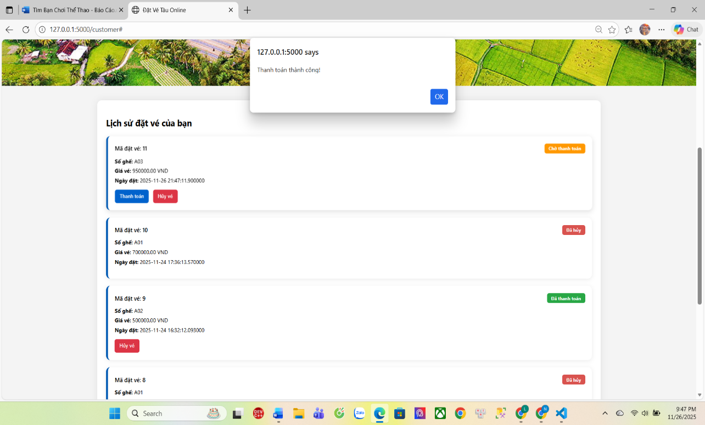

Hình 4.5.Giao diện xem lịch sử đặt vé

# CHƯƠNG 5.NHẬN XÉT VÀ ĐÁNH GIÁ VỀ HỆ THỐNG

# 5.1.Những kết quả đạt được

Hệ thống website đăng ký vé tàu online được xây dựng nhằm giải quyết những khó khăn trong việc đặt vé theo phương thức truyền thống như phải đến trực tiếp quầy bán vé, mất thời gian chờ đợi, dễ xảy ra sai sót trong quá trình ghi nhận thông tin, hay bị quá tải vào những dịp cao điểm. Qua quá trình xây dựng và triển khai, hệ thống đã đạt được những kết quả nổi bật như sau:

* **Xây dựng nền tảng đặt vé trực tuyến thuận tiện và nhanh chóng:** Hệ thống cho phép người dùng đăng ký tài khoản, đăng nhập, lựa chọn tuyến đường, chuyến tàu, ngày giờ khởi hành và giá vé. Người dùng có thể thực hiện thao tác đặt vé chỉ trong vài bước, giúp tiết kiệm thời gian và nâng cao trải nghiệm sử dụng.
* **Tự động hóa quy trình tạo vé và quản lý thông tin:**Ngay sau khi người dùng xác nhận đặt vé, hệ thống tự động tạo mã đặt vé, phân bổ số ghế còn trống, tính toán giá vé và lưu trữ toàn bộ thông tin vào cơ sở dữ liệu. Điều này giúp hạn chế tối đa sai sót do nhập liệu thủ công và đảm bảo tính chính xác.
* **Hỗ trợ theo dõi lịch sử đặt vé và trạng thái thanh toán:**Người dùng có thể xem danh sách tất cả các vé đã đặt, bao gồm tình trạng thanh toán, ngày tạo vé, số ghế, giá vé,… Ngoài ra, hệ thống cung cấp chức năng hủy vé và thanh toán trực tuyến (nếu có), giúp quản lý vé hiệu quả và linh hoạt.
* **Giao diện thân thiện, đơn giản và trực quan:**Website được xây dựng bằng HTML, CSS và JavaScript với phong cách hiện đại, dễ sử dụng đối với tất cả đối tượng người dùng. Các thao tác được tổ chức rõ ràng, trực quan, giúp người mới có thể thao tác dễ dàng mà không cần tài liệu hướng dẫn phức tạp.
* **Kết nối cơ sở dữ liệu SQL Server ổn định, xử lý dữ liệu chính xác:**Hệ thống sử dụng SQL Server cùng Python (Flask) làm backend, đảm bảo tốc độ xử lý nhanh, truy xuất dữ liệu chính xác và hỗ trợ tốt cho các truy vấn lớn. Quá trình kiểm thử cho thấy hệ thống hoạt động ổn định, không xuất hiện lỗi nghiêm trọng.
* **Đảm bảo bảo mật thông tin người dùng:**Thông tin tài khoản, lịch sử đặt vé và các dữ liệu quan trọng được lưu trữ có phân quyền, kiểm tra phiên đăng nhập và các cơ chế bảo vệ cơ bản. Điều này giúp đảm bảo quyền riêng tư và an toàn thông tin của khách hàng.
* **Trải nghiệm mượt mà và độ ổn định cao:**Qua nhiều lượt kiểm thử chức năng, hệ thống hoạt động trơn tru, phản hồi nhanh và không xảy ra lỗi logic. Các quy trình đặt vé, thanh toán, hủy vé và kiểm tra lịch sử đều vận hành đúng như thiết kế.

# 5.2. Hướng phát triển của đề tài

Mặc dù hệ thống đã hoàn thiện về mặt chức năng cơ bản và đáp ứng tốt yêu cầu ban đầu, nhưng để mở rộng quy mô ứng dụng và nâng cao trải nghiệm người dùng, đề tài có thể phát triển theo các hướng sau:

* **Tích hợp thanh toán trực tuyến:** Trong tương lai, hệ thống có thể kết nối với ví điện tử (Momo, ZaloPay), cổng thanh toán ngân hàng, hoặc hỗ trợ QR Pay để quá trình mua vé trở nên nhanh chóng và tiện lợi hơn.
* **Xây dựng ứng dụng di động (Mobile App):**Việc phát triển ứng dụng Android/iOS sẽ giúp người dùng nhận thông báo thời gian thực, đặt vé mọi lúc mọi nơi và mang lại trải nghiệm ổn định hơn so với phiên bản web.
* **Bổ sung chức năng lựa chọn ghế trực quan:** Người dùng có thể xem sơ đồ ghế, chọn chỗ ngồi mong muốn thay vì để hệ thống tự động phân bổ. Điều này tăng tính cá nhân hóa và trải nghiệm sử dụng.
* **Tích hợp chức năng tra cứu chuyến tàu theo thời gian thực:**Bao gồm tình trạng vé trống, thời gian tàu đến – đi, các thông báo thay đổi lịch trình,… Điều này giúp người dùng cập nhật thông tin chính xác và kịp thời giống như các hệ thống đặt vé chuyên nghiệp hiện nay.
* **Nâng cấp hệ thống quản lý dành cho nhân viên/nhà ga:** Phát triển trang quản trị riêng cho nhân viên bao gồm quản lý tàu, lịch trình, thống kê lượng vé bán, doanh thu,… hỗ trợ công tác vận hành hiệu quả.
* **Tăng cường bảo mật:** Bổ sung các kỹ thuật như mã hóa mật khẩu, bảo vệ chống tấn công SQL Injection, xác thực hai lớp (2FA), giới hạn số lần đăng nhập sai,… giúp hệ thống an toàn hơn khi triển khai thực tế.
* **Hỗ trợ gửi thông báo SMS/Email:**Thông báo tự động khi đặt vé thành công, nhắc lịch khởi hành, thay đổi giờ tàu,… giúp nâng cao trải nghiệm người dùng.

# TÀI LIỆU THAM KHẢO

*[1] ] ThS.Trần Thị Thanh, “Giáo trình Phân tích và Thiết kế Hệ thống Thông tin”,NXB Trường Đại học Kỹ Thuật Công Nghiệp Thái Nguyên.*

*[2]* *Tổng Công ty Đường Sắt Việt Nam – VNR. Hệ thống đặt vé tàu trực tuyến. Truy cập tại:* [*https://dsvn.vn*](https://dsvn.vn) *(Ngày truy cập: 20/12/2024).*

*[3] Lê Minh Hùng (2020).* Nghiên cứu xây dựng hệ thống đặt vé xe khách trực tuyến*. Luận văn Thạc sĩ, Đại học Công nghệ TP.HCM.*